BAB 3

ANALISIS DAN PERANCANGAN SISTEM

Analisis Sistem
Analisis sistem dimaksudkan untuk menganalisis permasalahan- permasalahan yang ada serta menentukan kebutuhan apa saja yang dibutuhkan oleh sistem yang akan dibangun. Analisis sistem yang akan dibahas terdapat 7 bahasan, yaitu adalah analisis masalah, analisis prosedur yang sedang berjalan, analisis data, analisis sistem yang dibangun, analisis arsitektur sistem, analisis kebutuhan fungsional dan terakhir analisis kebutuhan non-fungsional. Analisis ini bertujuan untuk membuat sistem yang akan dibangun dan juga diharapkan dapat menyelesaikan permasalahan pada penelitian. Analisis ini dilakukan dengan menguraikan suatu rancangan sistem yang utuh menjadi komponen yang lebih kecil agar bisa diidentifikasi dan dilakukan evaluasi terhadap masalah dan kebutuhan.

Analisis Masalah
Analisis masalah merupakan pemaparan berbagai permasalahan penelitian yang ada, sehingga dapat dilakukan identifikasi masalah-masalah yang menjadi ide utama dari pembangunan sistem. Ijazah merupakan surat tanda tamat belajar sehingga dapat diperoleh seseorang jika telah menyelesaikan proses pembelajaran pada jenjang pendidikan tertentu. Pada kehidupan sehari-hari ijazah digunakan untuk berbagai hal, diantaranya yaitu syarat melamar pekerjaan ataupun syarat untuk melanjutkan ke pendidikan selanjutnya dan juga menjadi bukti intelektualitas seseorang. Sedangkan sertifikat uji kompetensi adalah pengakuan kompetensi atas prestasi siswa yang sesuai dengan keahlian dalam cabang ilmunya, atau memiliki prestasi di luar program studinya yang telah lulus ujian kompetensi. Sertifikat kompetensi dapat digunakan sebagai syarat untuk memperoleh pekerjaan yang membutuhkan keahlian tertentu.
Namun, berdasarkan hasil kajian dari sejumlah studi literatur, ditemukan berbagai permasalahan yang terdapat pada dokumen ijazah dan sertifikat uji kompetensi, diantaranya adalah sebagai berikut:

37

- Kasus pemalsuan dokumen akademik seperti halnya ijazah ataupun sertifikat uji kompetensi masih terjadi, dikarenakan kemajuan teknologi yang semakin canggih dimana dokumen akademik dapat dengan mudahnya dimanipulasi.
- Perusahaan ataupun instansi masih merasa kesulitan dalam melakukan verifikasi pada dokumen ijazah dan sertifikat uji kompetensi kepada calon pekerja karena membutuhkan prosedur yang membutuhkan waktu yang cukup lama.
Oleh karena itu, untuk dokumen kredensial seperti ijazah dan sertifikat uji kompetensi membutuhkan fasilitas tertentu serta pengamanan yang terjamin dan juga di harapkan perusahaan maupun instansi dapat melakukan verifikasi terkait dokumen ijazah dan sertifikat uji kompetensi calon pekerja dengan cepat.

Analisis Prosedur yang sedang Berjalan
      - Prosedur Penerbitan Ijazah
Prosedur penerbitan ijazah yang sedang berjalan memiliki alur sebagai berikut atau lebih jelasnya dapat dilihat pada Gambar 3.1.
- Siswa melengkapi berkas pengurusan ijazah
- Staff tata usaha memeriksa kelengkapan berkas
- Staff menyerahkan berkas kelengkapan kepada kesiswaan SMK
- Kesiswaan SMK mencetak ijazah
- Staff mengambil ijazah siswa dari kesiswaan SMK
- Staff menyerahkan ijazah yang telah dicetak kepada kepala sekolah untuk ditanda tangani.
- Staff mengantarkan kembali ijazah yang telah ditanda tangani oleh kepala sekolah kepada kesiswaan.
- Siswa melakukan sidik jari di kesiswaan SMK.
- Staff menggandakan ijazah untuk legalisir dan arsip
- Ijazah diambil oleh siswa dan mengisi buku tanda terima

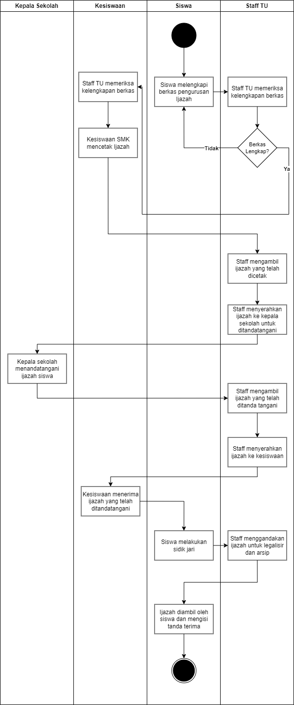

Gambar 3.1 Activity Diagram SOP Penerbitan Ijazah

Prosedur Penerbitan Sertifikat Uji Kompetensi
Sedangkan untuk prosedur penerbitan sertifikat uji kompetensi memiliki alur sebagai berikut atau lebih jelasnya dapat dilihat pada Gambar 3.2.
- Siswa Melaksanakan Uji kompetensi yang dilaksanakan di Sekolah
- Penguji memberikan nilai untuk setiap siswa yang telah menyelesaikan uji kompetensi
- Penguji menyerahkan data penilaian siswa ke mitra penyelenggara
- Pihak mitra penyelenggara memvalidasi nilai siswa yang lulus uji kompetensi
- Pihak mitra mencetak sertifikat uji kompetensi untuk siswa yang lulus
- Pihak mitra menandatangani dokumen sertifikat uji kompetensi
- Pihak mitra menyerahkan dokumen sertifikat uji kompetensi ke pihak sekolah
- Staff menyerahkan sertifikat uji kompetensi ke kepala sekolah untuk di tanda tangan
- Kepala sekolah menandatangani serta memberikan cap kepada sertifikat uji kompetensi siswa
- Staff mengambil kembali sertifikat uji kompetensi dari kepala sekolah
- Sertifikat uji kompetensi diambil oleh siswa dan mengisi tanda terima

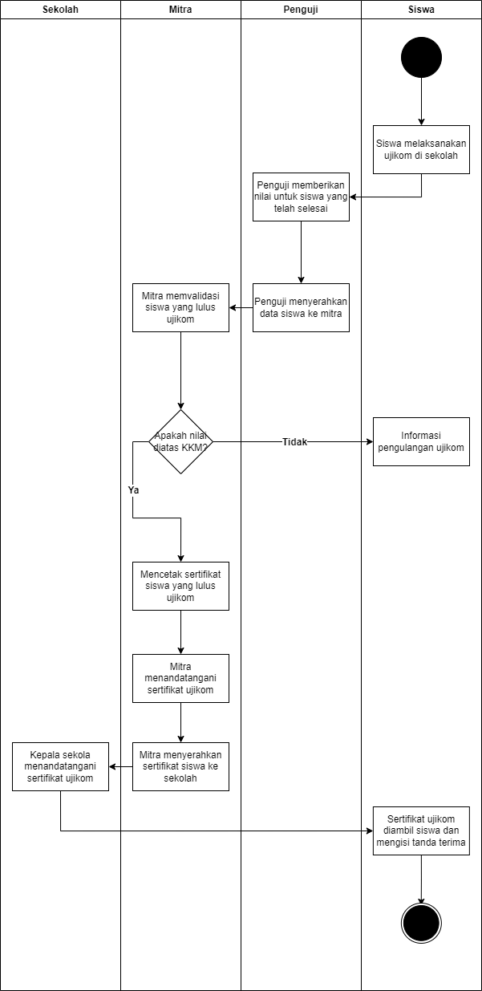

Gambar 3.2 Activity Diagram SOP Sertifikat Ujikom

Berdasarkan prosedur yang sedang berjalan untuk penerbitan ijazah dan sertifikat uji kompetensi pada alur yang telah diuraikan pada Gambar
  - dan gambar 3.2, pihak sekolah langsung memberikan dokumen ijazah dan sertifikat uji kompetensi asli langsung kepada siswa atau alumni yang bersangkutan dan untuk ijazah hanya menyimpan arsip legalisir dari dokumen asli. Maka hal ini menyebabkan:
    - Perusahan atau instansi membutuhkan waktu yang cukup lama untuk memverifikasi keaslian dari ijazah dan sertifikat uji kompetensi langsung ke sekolah.
    - Semakin lama arsip yang disimpan maka semakin banyak juga dokumen yang menumpuk, sehingga besar kemungkinan data arsip tersebut hilang atau rusak.

Analisis Data
Analisis data bertujuan untuk menganalisis data apa saja yang diperlukan untuk membangun sistem sesuai dengan kebutuhan dari pengarsipan dokumen ijazah dan sertifikat uji kompetensi. Ijazah dan sertifikat uji kompetensi siswa pada SMK Ma’arif Terpadu Cicalengka merupakan bukti bahwa siswa telah menyelesaikan sekolah nya dan juga memiliki bukti kompetensi bagi siswa yang digunakan seseorang untuk melamar kerja. Terdapat data yang digunakan sebagai parameter untuk di simpan pada jaringan blockchain. Berikut data yang akan disimpan diantaranya adalah:

Analisis Data pada Ijazah
Sistem pengarsipan yang dibangun mencakup sejumlah data ijazah untuk mendukung proses penelusuran transaksi pada pengarsipan dokumen ijazah di jaringan blockchain. Model data pada arsip dokumen ijazah ditunjukkan pada tabel 3.1.
Tabel 3.1 Model Data pada Ijazah

Model Data | Keterangan
Nomor Ijazah | Nomor Ijazah adalah nomor unik yang berbeda  pada setiap ijazah, yang tidak akan sama satu

Model Data | Keterangan
dengan yang lainnya. Nomor ini dapat digunakan untuk melakukan verifikasi. Ijazah SMK memiliki perbedaan dengan nomor ijazah SMA, dimana tidak menggunakan awalan DN yang berarti "Dalam Negeri". Sebaliknya, nomor ijazah SMK langsung menggunakan kode jenjang pendidikan dan kode satuan pendidikan. Untuk melihat contoh nomor ijazah dapat dilihat pada Gambar 3.3.

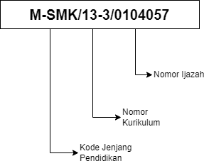
Gambar 3.3 Contoh Nomor Ijazah
Program Keahlian | Program keahlian merupakan serangkaian program pendidikan yang mempersiapkan individu dengan keterampilan dan pengetahuan khusus dalam bidang tertentu. Pada SMK Ma’arif terdapat 3 program keahlian yang disediakan yaitu Teknik Komputer dan Jaringan (TKJ), Multimedia (MM), dan Perhotelan (PH).
Nomor Induk Siswa Nasional (NISN) | Suatu kode identifikasi yang diberikan kepada setiap siswa di Indonesia.
Nomor Induk Siswa (NIS) | Kode identifikasi unik yang diberikan kepada setiap siswa di sebuah lembaga pendidikan.
Nama Siswa | Nama individu yang merupakan siswa atau murid dalam konteks pendidikan.
Nama Orang Tua/Wali | Identitas Nama dari orang tua atau wali yang bertanggung jawab atas pendidikan dan perawatan seorang siswa.

Adapun contoh terkait dokumen ijazah yang diterbitkan oleh sekolah kepada setiap siswa yang telah menyelesaikan program pendidikannya selama 3 tahun dapat dilihat pada Gambar 3.4.
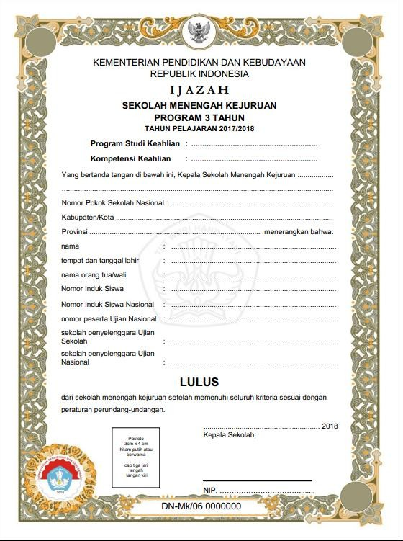

Gambar 3.4 Contoh Dokumen Ijazah

Kemudian berikut merupakan sampel data siswa yang telah menyelesaikan masa Pendidikan serta dinyatakan lulus di sekolah terkait dan mendapatkan ijazah. Pada penelitian ini hanya menyertakan sebanyak

10 siswa yang telah lulus dari program studi teknik komputer dan jaringan sebagai data uji pengarsipan ke jaringan blockchain, dapat dilihat pada tabel 3.2.
Tabel 3.2 Sampel Data Siswa Arsip Ijazah

No Ijazah | NISN | NIS | Nama Siswa | Nama  Orang Tua/Wali | Program Studi
M-  SMK/21- 2/00024921 | 0054723235 | 2021.10.1002 | Abdul  Rohman Rohiman | Asep Suryana | TKJ
M-  SMK/21- 2/00024922 | 0057272155 | 2021.10.1003 | Ahmad Safarudin | Dandi Sudrajat | TKJ
M- SMK/21-  2/00024923 | 0047253021 | 2021.10.1004 | Ahyar Ali Maulidin | Mamat Sudirman | TKJ
M-  SMK/21- 2/00024924 | 0047228918 | 2021.10.1005 | Amelia Mulyani | Saepul Abdullah | TKJ
M- SMK/21-  2/00024925 | 3032405163 | 2021.10.1006 | Andi Riyandi | Kurniawan | TKJ
M-  SMK/21- 2/00024926 | 0054446888 | 2021.10.1009 | Ayu Nurhayati | Kusnandi Malik | TKJ
M-  SMK/21- 2/00024927 | 0048911314 | 2021.10.1010 | Candra  Kurnia Saputra | Mamad Sutarmat | TKJ
M-  SMK/21- 2/00024928 | 0054295104 | 2021.10.1217 | Cinta Ramadhani | Febri Kusnandar | TKJ
M- SMK/21-  2/00024929 | 0052352244 | 2021.10.1011 | Daffa Naufal  Hisyam | Gunawan | TKJ

No Ijazah | NISN | NIS | Nama Siswa | Nama Orang  Tua/Wali | Program Studi
M- SMK/21-  2/00024930 | 0056839931 | 2021.10.1012 | Derani Widyawati | Dadi Susanto | TKJ

Analisis Data pada Sertifikat Uji Kompetensi
Sistem pengarsipan yang dibangun mencakup sejumlah data sertifikat uji kompetensi untuk mendukung proses penelusuran transaksi pada pengarsipan dokumen sertifikat uji kompetensi di jaringan blockchain. Model data pada arsip dokumen sertifikat uji kompetensi ditunjukkan pada tabel 3.3.
Tabel 3.3 Model Data pada Sertifikat Uji Kompetensi

Model Data | Keterangan
Nomor Sertifikat | Nomor unik yang berbeda dari setiap sertifikat dan tidak akan sama untuk setiap sertifikatnya. Nomor sertifikat ini juga dapat digunakan sebagai proses  verifikasi sertifikat.
Nomor Induk Siswa (NIS) | Kode identifikasi unik yang diberikan kepada setiap siswa di sebuah lembaga pendidikan.
Mitra Penerbit | Sebuah instansi atau perusahaan yang menerbitkan sebuah sertifikat uji kompetensi kepada siswa yang lulus.
Kompetensi Keahlian | Serangkaian program pendidikan yang mempersiapkan individu dengan keterampilan dan pengetahuan khusus  dalam bidang tertentu.

Adapun contoh terkait dokumen sertifikat uji kompetensi yang diterbitkan oleh mitra kepada setiap siswa yang telah menyelesaikan uji kompetensi nya dapat dilihat pada Gambar 3.5.

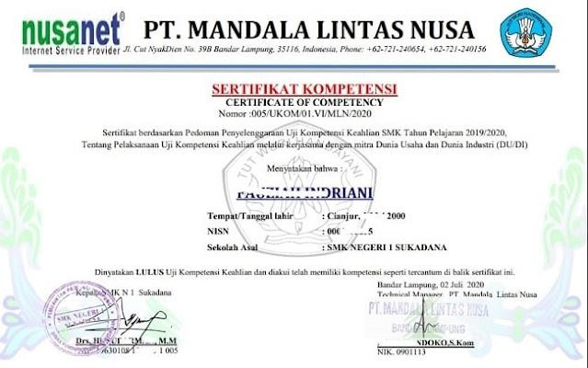

Gambar 3.5 Contoh Sertifikat Uji Kompetensi

Kemudian berikut merupakan sampel data siswa yang telah menyelesaikan uji kompetensi dan mendapatkan sertifikat. Pada penelitian ini hanya menyertakan sebanyak 10 siswa yang telah lulus uji kompetensi dari program studi teknik komputer dan jaringan sebagai data uji pengarsipan ke jaringan blockchain, dapat dilihat pada tabel 3.4.
Tabel 3.4 Sampel Data Siswa Sertifikat Uji Kompetensi

Nomor Sertifikat | Nomor Induk  Siswa | Nama Siswa | Kompetensi  Keahlian
150820232021101002 | 2021.10.1002 | Abdul Rohman  Rohiman | Teknik Komputer  & Jaringan
150820232021101003 | 2021.10.1003 | Ahmad Safarudin | Teknik Komputer  & Jaringan
150820232021101004 | 2021.10.1004 | Ahyar Ali  Maulidin | Teknik Komputer  & Jaringan
150820232021101005 | 2021.10.1005 | Amelia Mulyani | Teknik Komputer  & Jaringan
150820232021101006 | 2021.10.1006 | Andi Riyandi | Teknik Komputer  & Jaringan
150820232021101009 | 2021.10.1009 | Ayu Nurhayati | Teknik Komputer  & Jaringan

Nomor Sertifikat | Nomor Induk  Siswa | Nama Siswa | Kompetensi  Keahlian
150820232021101010 | 2021.10.1010 | Candra Kurnia  Saputra | Teknik Komputer  & Jaringan
150820232021101217 | 2021.10.1217 | Cinta Ramadhani | Teknik Komputer  & Jaringan
150820232021101011 | 2021.10.1011 | Daffa Naufal  Hisyam | Teknik Komputer  & Jaringan

    - Analisis Hyperledger Fabric
Implementasi teknologi blockchain mengikuti kerangka kerja Hyperledger Fabric yang memiliki konfigurasi komponen yang penting untuk diperhatikan. Hasil analisis dari setiap komponen tersebut kemudian diintegrasikan dengan berbagai aktor yang berasal dari organisasi yang berbeda.
Salah satu komponen penting yang terdapat pada teknologi Hyperledger Fabric adalah Organization yang mengacu pada akses pengguna dan peer penyimpanan data dalam blockchain. Pada Analisis ini, akan dibahas mengenai pemerataan organization untuk setiap pengguna atau yang nantinya akan memiliki akses ke dalam sistem. Namun, terdapat kendala yaitu setiap pengguna harus memiliki organisasi yang berbeda untuk mendukung sistem dari permissioned blockchain menggunakan kerangka kerja Hyperledger Fabric.
Adapun skema pemetaan organization di Hyperledger Fabric yang dapat dilihat pada Gambar 3.6.

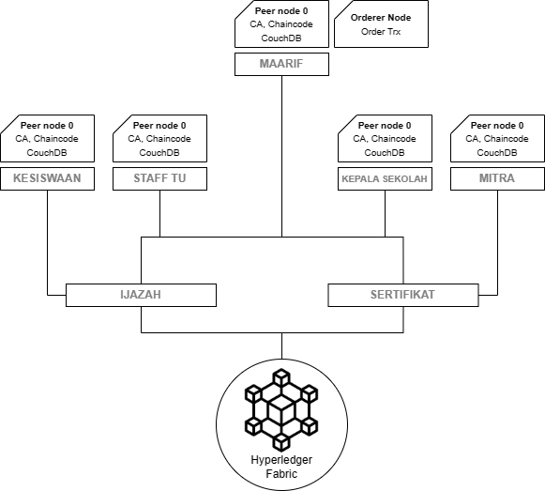

Gambar 3.6 Skema Organisasi Hyperledger Fabric

Berikut merupakan penjelasan dari skema organisasi yang ditunjukkan pada Gambar 3.6. Terdapat lima organisasi yaitu maarif, staff tu, kesiswaan, kepala sekolah, dan mitra. Organisasi maarif bertindak sebagai orderer/endorser node, sedangkan untuk organisasi lain bertindak sebagai peer node biasa. Kemudian untuk organisasi maarif, staff tata usaha, dan kepala sekolah dapat berinteraksi dengan channel ijazah dan sertifikat, sedangkan untuk pihak kesiswaan dan mitra hanya dapat berinteraksi dengan salah satu channel saja, dimana kesiswaan dapat berinteraksi dengan channel ijazah dan untuk mitra dapat berinteraksi dengan channel sertifikat.

Analisis Sistem yang dibangun
Sistem yang akan dibuat adalah sebuah sistem pengarsipan dokumen ijazah dan sertifikat uji kompetensi siswa yang menggunakan teknologi blockchain dan IPFS. Sistem ini memiliki karakteristik tidak dapat diubah,

transparan dan terdesentralisasi, sehingga semua dokumen arsip ijazah dan sertifikat uji kompetensi dapat terjaga integritas datanya karena dapat ditelusuri melalui sistem tersebut. Rincian tentang sistem ini dapat dilihat pada Gambar 3.7.
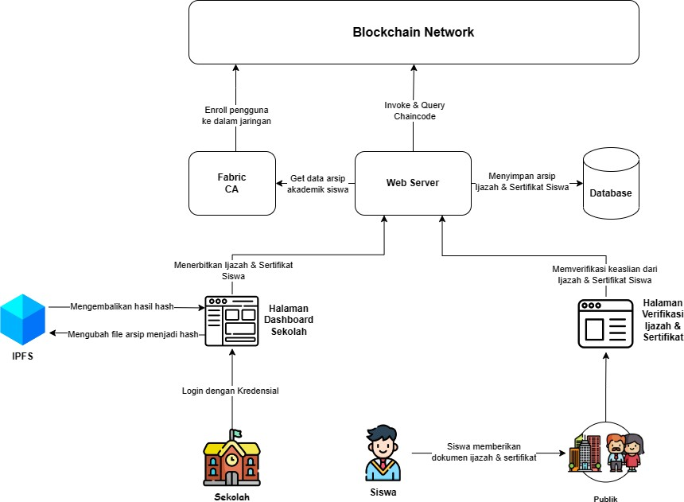

Gambar 3.7 Deskripsi Umum Sistem yang Dibangun

Berikut merupakan penjelasan deskripsi umum sistem yang akan dibangun ditunjukkan pada Gambar 3.7:
- Pihak sekolah melakukan login ke sistem.
- Pihak sekolah menambahkan data ijazah atau sertifikat uji kompetensi siswa ke sistem.
- Dokumen ijazah atau sertifikat uji kompetensi siswa akan dikonversi menjadi ke dalam bentuk hash file.
- IPFS mengembalikan hasil hash file dokumen ijazah atau sertifikat uji kompetensi ke sistem.
- Pihak sekolah mengarsipkan data arsip ijazah atau sertifikat ke siswa ke sistem.
- Sistem menyimpan data arsip ijazah atau sertifikat ke dalam database.

- Sistem menyimpan data arsip ijazah atau sertifikat uji kompetensi yang telah valid ke dalam blockchain.
- Siswa memberikan dokumen ijazah atau sertifikat uji kompetensi kepada publik.
- Pihak publik melakukan verifikasi dokumen ijazah atau sertifikat uji kompetensi siswa ke sistem.
- Publik mendapatkan hasil keluaran data arsip ijazah atau sertifikat uji kompetensi siswa yang telah diterbitkan ke jaringan blockchain.

Analisis Arsitektur Sistem
Sistem ini akan dibangun dengan menggunakan JavaScript sebagai Bahasa pemrograman utama. MERN Stack akan dibangun untuk sisi transaksi off-chain, sedangkan IPFS akan digunakan untuk sisi transaksi on- chain sebagai media penyimpanan arsip dokumen ijazah dan sertifikat uji kompetensi siswa. Dokumen-dokumen tersebut akan menghasilkan hash file dan disimpan pada platform blockchain permissioned yaitu Hyperledger Fabric, yang akan dijalankan menggunakan Docker sebagai wadah lokal untuk membuat dan men-deploy smart contract. Rincian tentang arsitektur sistem ini dapat dilihat pada Gambar 3.8.

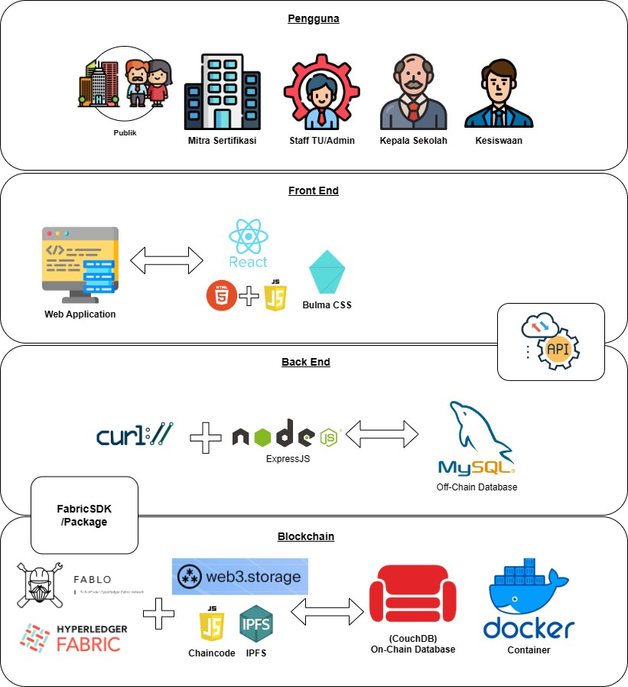

Gambar 3.8 Arsitektur Sistem

Berikut merupakan penjelasan arsitektur umum sistem untuk bagian teknis pada Gambar 3.8:
- Pengguna atau aktor merupakan pihak yang terlibat dalam pengarsipan ijazah dan sertifikat uji kompetensi yaitu staff tata usaha/admin, kepala sekolah, kesiswaan, dan mitra sertifikasi. Sedangkan publik merupakan aktor terlibat dalam verifikasi dokumen.
- Front End merupakan tampilan antarmuka sistem yang dapat diakses oleh setiap aktor melalui website.
- Back End merupakan program logika bisnis dari sistem yang dibangun termasuk fitur autentikasi maupun transaksi dengan jaringan

blockchain. Application Programming Interface (API) digunakan sebagai media komunikasi data antara back end dengan front end.
- Blockchain merupakan platform blockchain dimana tempat menyimpan setiap transaksi pada pengarsipan dokumen ijazah dan sertifikat uji kompetensi.
Sistem ini bekerja dengan cara menyimpan arsip dokumen ijazah dan sertifikat uji kompetensi siswa ke dalam IPFS, sehingga menghasilkan hash file dari setiap dokumen tersebut yang kemudian nantinya akan disimpan pada dulu ke database, dan jika data tersebut sudah valid maka akan disimpan ke dalam jaringan blockchain. Pengguna publik yang berkepentingan untuk mengakses arsip dokumen ijazah dan sertifikat uji kompetensi siswa dapat dengan mudah melihat dokumen asli dalam bentuk PDF yang diarsipkan secara langsung oleh pihak sekolah. Hal ini tentunya akan memudahkan publik untuk melakukan verifikasi keaslian dari dokumen tersebut, karena hanya perlu memasukkan nomor dari dokumen ijazah dan sertifikat uji kompetensi siswa untuk mendapatkan hasil verifikasi dokumen. Apabila nomor yang dimasukkan tidak tersedia, maka dokumen yang diberikan bukan diterbitkan dari pihak sekolah, maka dokumen tersebut tidak valid.

Sub Arsitektur Registrasi Pengguna
Sub arsitektur registrasi pengguna merupakan tahapan pendaftaran pengguna yang akan mengakses ke dalam sistem yaitu siswa, staff tata usaha/admin, mitra, kesiswaan, kepala sekolah dan publik. Hasil analisis sub arsitektur registrasi pengguna ditunjukkan pada Gambar 3.9.

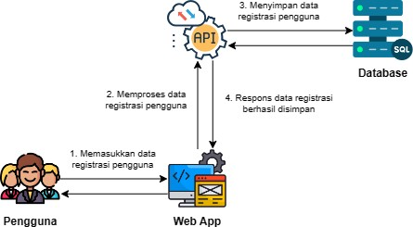

Gambar 3.9 Sub Arsitektur Registrasi Pengguna

Berikut merupakan penjelasan dari sub arsitektur registrasi pengguna pada Gambar 3.9:
- Pengguna yang merupakan kepala sekolah, kesiswaan, mitra, dan admin/staff tata usaha.
- Sistem melakukan proses data registrasi yang telah dimasukkan oleh pengguna.
- API melakukan validasi registrasi pengguna, kemudian tersimpan dalam database.
- API memberikan respons bahwa data telah berhasil tersimpan.

Sub Arsitektur Login Pengguna
Sub arsitektur login merupakan tahapan setelah pengguna berhasil melakukan registrasi. Hasil analisis sub arsitektur login pengguna ditunjukkan pada Gambar 3.10.

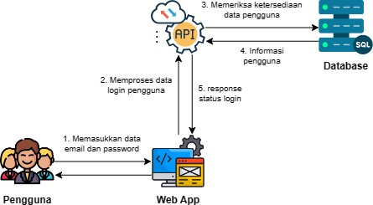

Gambar 3.10 Sub Arsitektur Login Pengguna

Berikut merupakan penjelasan dari sub arsitektur sistem login pengguna pada gambar 3.10:
- Pengguna memasukan email dan password.
- Sistem memproses data login pengguna.
- Sistem melakukan autentikasi data login pengguna dengan data pengguna yang telah didaftarkan.
- Database memberikan informasi pengguna yang telah disimpan.
- Sistem melakukan respon status login pengguna.

Sub Arsitektur Arsip Ijazah dan Konfirmasi
Sub arsitektur arsip ijazah dan konfirmasi melibatkan tiga aktor yaitu staff tata usaha/admin sebagai pengarsip, kemudian kepala sekolah dan kesiswaan sebagai pengkonfirmasi data tersebut. Hasil analisis sub arsitektur arsip ijazah dan konfirmasi ditunjukkan pada Gambar 3.11.

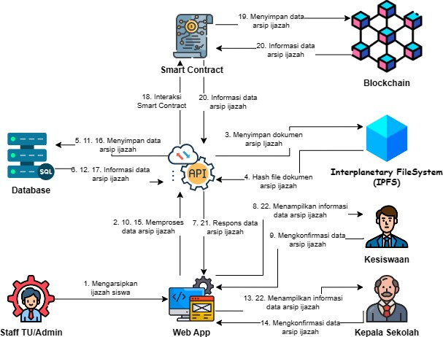

Gambar 3.11 Sub Arsitektur Arsip Ijazah dan Konfirmasi

Berikut merupakan penjelasan dari sub arsitektur arsip ijazah dan konfirmasi pada Gambar 3.11:
- Staff TU/Admin melakukan pengarsipan terhadap dokumen ijazah yang telah di scan atau dilegalisir beserta detail keterangan.
- Sistem memproses data arsip ijazah.
- Sistem menyimpan dokumen dokumen ijazah ke IPFS.
- IPFS menghasilkan hash file dari dokumen ijazah.
- Data arsip ijazah siswa disimpan ke dalam database
- Database memberikan informasi data arsip ijazah yang telah disimpan.
- API merespons data ijazah ke sistem.
- Sistem menampilkan informasi data arsip ijazah ke kesiswaan.
- Kesiswaan melakukan konfirmasi data arsip ijazah.
- Sistem memproses data konfirmasi kesiswaan.
- Data arsip ijazah yang telah dikonfirmasi oleh kesiswaan disimpan ke Database.
- Database memberikan informasi data arsip ijazah yang telah diperbarui.
- Sistem menampilkan data arsip ijazah ke kepala sekolah.

- Kepala sekolah melakukan konfirmasi data arsip ijazah.
- Sistem memproses data konfirmasi kepala sekolah.
- Data arsip ijazah yang telah dikonfirmasi oleh kepala sekolah disimpan ke Database.
- Database memberikan informasi data arsip ijazah yang telah diperbarui.
- Smart Contract meneruskan informasi data arsip dokumen ijazah yang telah dikonfirmasi oleh pihak kesiswaan dan kepala sekolah.
- Data arsip dokumen ijazah disimpan dalam jaringan blockchain.
- Blockchain memberikan informasi data arsip ijazah siswa yang telah disimpan.
- API merespons informasi data arsip ijazah siswa yang telah disimpan di blockchain.
- Sistem menampilkan informasi data arsip ijazah siswa yang telah disimpan di blockchain.
      - Sub Arsitektur Arsip Sertifikat Uji Kompetensi dan Konfirmasi Sub arsitektur arsip sertifikat uji kompetensi dan konfirmasi melibatkan tiga aktor yaitu staff tata usaha/admin sebagai pengarsip, kemudian mitra dan kepala sekolah sebagai pengkonfirmasi. Hasil analisis sub arsitektur arsip sertifikat uji kompetensi dan konfirmasi ditunjukkan
pada Gambar 3.12.

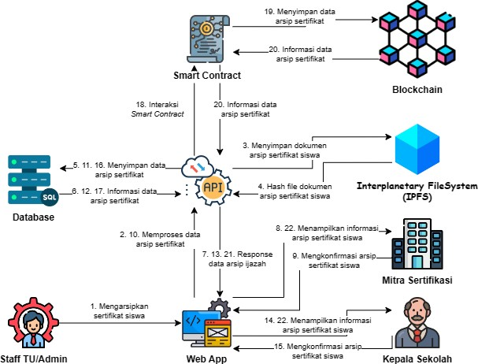

Gambar 3.12 Sub Arsitektur Arsip Sertifikat Uji Kompetensi dan Konfirmasi

Berikut merupakan penjelasan dari sub arsitektur arsip sertifikat uji kompetensi dan konfirmasi pada Gambar 3.12:
- Staff TU/Admin melakukan pengarsipan terhadap dokumen sertifikat uji kompetensi yang telah di scan.
- Sistem memproses data arsip sertifikat uji kompetensi siswa.
- Dokumen sertifikat uji kompetensi disimpan ke dalam IPFS.
- IPFS menghasilkan hash file dari dokumen sertifikat uji kompetensi yang disimpan.
- Data arsip sertifikat uji kompetensi disimpan ke dalam database.
- Database memberikan informasi data arsip sertifikat uji kompetensi siswa.
- API merespons data arsip sertifikat uji kompetensi siswa.
- Sistem menampilkan informasi data arsip sertifikat uji kompetensi siswa ke mitra.

- Pihak mitra melakukan konfirmasi data arsip sertifikat uji kompetensi siswa.
- Sistem memproses data konfirmasi mitra.
- Data arsip sertifikat uji kompetensi yang telah di konfirmasi oleh mitra disimpan ke database.
- Database memberikan informasi data arsip sertifikat uji kompetensi yang telah diperbarui.
- API merespons data arsip sertifikat uji kompetensi siswa.
- Sistem menampilkan data arsip sertifikat uji kompetensi siswa ke kepala sekolah.
- Pihak kepala sekolah mengkonfirmasi data arsip sertifikat uji kompetensi siswa.
- Data arsip sertifikat uji kompetensi yang telah di konfirmasi oleh kepala sekolah disimpan ke database.
- Database memberikan informasi data arsip sertifikat uji kompetensi yang telah diperbarui.
- Smart Contract meneruskan informasi data arsip dokumen sertifikat yang telah dikonfirmasi oleh pihak mitra dan kepala sekolah.
- Data arsip dokumen sertifikat uji kompetensi disimpan dalam jaringan blockchain.
- Blockchain memberikan informasi data arsip sertifikat uji kompetensi siswa yang telah disimpan.
- API merespons informasi data arsip sertifikat uji kompetensi siswa yang telah disimpan di blockchain.
- Sistem menampilkan informasi data arsip sertifikat uji kompetensi siswa yang telah disimpan di blockchain.

Sub Arsitektur Daftar Arsip Ijazah Siswa
Sub arsitektur daftar arsip ijazah siswa melibatkan tiga aktor yaitu staff tata usaha/admin, kesiswaan dan kepala sekolah sebagai aktor yang dapat melihat daftar arsip ijazah yang telah disimpan dalam database. Hasil analisis sub arsitektur daftar ijazah siswa dapat dilihat pada Gambar 3.13.

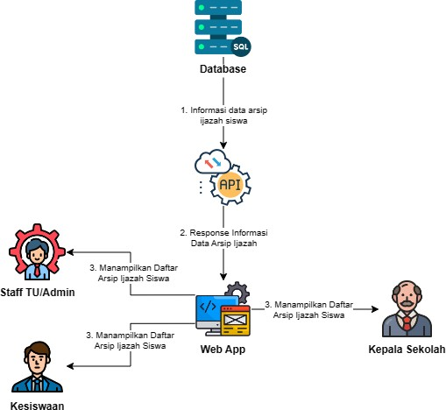

Gambar 3.13 Sub Arsitektur Daftar Arsip Ijazah Siswa

Berikut merupakan penjelasan dari sub arsitektur daftar arsip ijazah siswa pada Gambar 3.13:
- Database memberikan informasi daftar arsip ijazah yang telah disimpan.
- API memberikan informasi daftar arsip ijazah.
- Sistem merespons informasi daftar arsip ijazah siswa.
- Sistem menampilkan daftar arsip ijazah siswa yang telah tersimpan kepada kesiswaan, staff tata usaha dan kepala sekolah.

Sub Arsitektur Daftar Arsip Sertifikat Uji Kompetensi Siswa
Sub arsitektur daftar arsip sertifikat uji kompetensi siswa melibatkan tiga aktor yaitu staff tata usaha/admin, kepala sekolah dan mitra sertifikasi sebagai aktor yang dapat melihat daftar arsip sertifikat uji kompetensi yang telah disimpan dalam jaringan blockchain. Hasil analisis sub arsitektur daftar arsip sertifikat uji kompetensi siswa dapat dilihat pada Gambar 3.14.

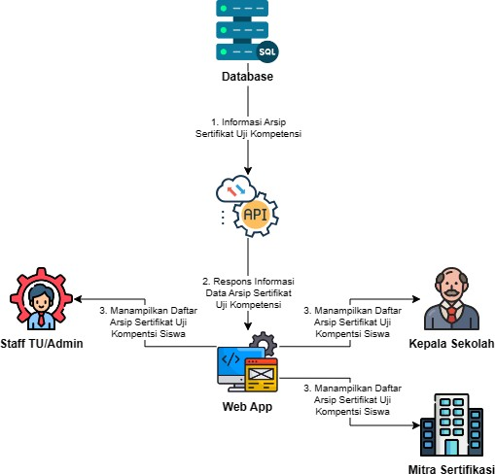

Gambar 3.14 Sub Arsitektur Daftar Arsip Sertifikat Uji Kompetensi Siswa

Berikut merupakan penjelasan dari sub arsitektur daftar arsip sertifikat uji kompetensi pada Gambar 3.14:
- Database memberikan informasi daftar arsip sertifikat uji kompetensi yang telah disimpan.
- API meneruskan informasi daftar arsip sertifikat uji kompetenesi siswa.
- Sistem merespons informasi daftar arsip sertifikat uji kompetensi siswa.
- Sistem menampilkan daftar arsip sertifikat uji kompetensi siswa yang telah tersimpan kepada staff tata usaha/admin, kepala sekolah dan mitra sertifikasi.

Sub Arsitektur Verifikasi Dokumen
Sub arsitektur verifikasi dokumen melibatkan satu aktor yaitu publik (instansi, perusahaan, atau wali) sebagai aktor yang melakukan pengecekan terhadap keaslian dari dokumen ijazah dan sertifikat uji kompetensi siswa

yang bersangkutan. Hasil analisis sub arsitektur verifikasi dokumen ijazah dan sertifikat uji kompetensi ditunjukkan pada Gambar 3.15.
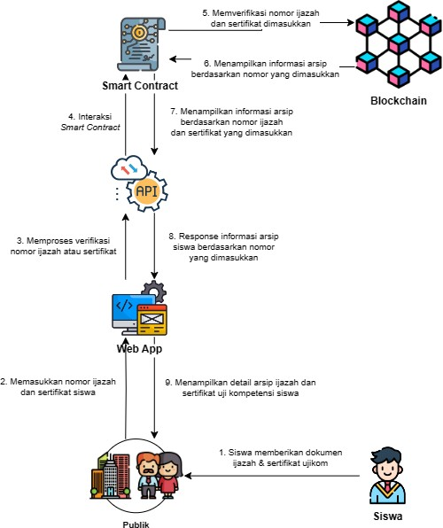

Gambar 3.15 Sub Arsitektur Verifikasi Dokumen

Berikut merupakan penjelasan dari sub arsitektur verifikasi dokumen arsip siswa pada Gambar 3.15:
- Siswa memberikan dokumen ijazah dan sertifikat uji kompetensi.
- Publik memasukan nomor ijazah atau sertifikat uji kompetensi siswa yang bersangkutan.
- Sistem memproses verifikasi nomor ijazah atau sertifikat uji kompetensi yang dimasukan.
- Sistem melakukan interaksi dengan smart contract.
- Smart Contract melakukan verifikasi terkait nomor ijazah atau sertifikat uji kompetensi yang dimasukan.
- Blockchain memberikan informasi data arsip siswa yang bersangkutan.

- Smart contract menampilkan informasi arsip ijazah atau sertifikat uji kompetensi berdasarkan yang nomor dimasukkan.
- Sistem merespons informasi data arsip ijazah atau sertifikat uji kompetensi siswa.
- Sistem menampilkan informasi arsip dokumen siswa berdasarkan nomor ijazah atau sertifikat uji kompetesni yang dimasukkan
    - Analisis Smart Contract (Chaincode)
Analisis smart contract (chaincode) bertujuan untuk menganalisis smart contract apa saja yang diperlukan dalam membangun sistem. Smart contract bermanfaat untuk mendukung otomatisasi sejumlah proses tertentu pada sistem pengarsipan ijazah dan sertifikat uji kompetensi ketika terjadi suatu aktivitas atau transaksi. Berikut merupakan hasil analisis smart contract untuk sistem yang dibangun:
      - Smart Contract Arsip Ijazah dan Konfirmasi
Definisi asset untuk smart contract arsip ijazah dan konfirmasi dapat dilihat pada Tabel 3.3.
Tabel 3.5 Asset Smart Contract Arsip Ijazah

Struct | Tipe Data | Nama Variabel
Arsip Ijazah | String | nomor_ijazah
 | String | nisn
 | String | nis
 | String | nama
 | String | nama_ortu
 | String | prodi
 | String | konfirmasi_kepsek
 | String | konfirmasi_kesiswaan
 | String | arsip_ijazah

Kemudian adapun pseudocode untuk smart contract arsip ijazah dan konfirmasi yang dapat dilihat pada Tabel 3.4.

Tabel 3.6 Pseudocode Smart Contract Arsip Ijazah dan Konfirmasi

Algoritma 1 – Arsip Ijazah dan Konfirmasi
Step 1: Start
Step 2: Kepala Sekolah dan Kesiswaan mengkonfirmasi data arsip ijazah siswa yang telah staff tata usaha arsipkan.
Step 3: Kesiswaan mengupload data arsip ijazah siswa yang telah dikonfirmasi ke blockchain
Step 4: Kredensial kesiswaan dicocokkan dengan data pengguna yang tersimpan di dalam database.
Step 5: If kredensial true then:
Step 6: File arsip ijazah diunggah ke IPFS.
Step 7: Data arsip dan hash file dari dokumen ijazah disimpan ke blockchain.
Step 8: Sistem memberikan response notifikasi pesan data berhasil disimpan.
Step 9: Else: Sistem menampilkan response notifikasi pesan data gagal disimpan
Step 10: Stop

      - Smart Contract Arsip Sertifikat Uji Kompetensi dan Konfirmasi
Definisi asset untuk smart contract arsip sertifikat uji kompetensi dan konfirmasi dapat dilihat pada tabel 3.5.
Tabel 3.7 Asset Smart Contract Arsip Sertifikat Uji Kompetensi

Struct | Tipe Data | Nama Variabel
Arsip Sertifikat | String | nomor_sertifikat
 | String | nis
 | String | nama
 | String | keahlian
 | String | konfirmasi_kepsek
 | String | konfirmasi_mitra
 | String | arsip_sertifikat

Kemudian adapun pseudocode untuk smart contract arsip sertifikat uji kompetensi dapat dilihat pada Tabel 3.6.
Tabel 3.8 Pseudocode Smart Contract Arsip Sertifikat Uji Kompetensi dan Konfirmasi

Algoritma 2 – Arsip Sertifikat Uji Kompetensi dan Konfirmasi
Step 1: Start
Step 2: Kepala Sekolah dan Mitra mengkonfirmasi data arsip sertifikat siswa yang telah staff tata usaha arsipkan.
Step 3: Mitra mengupload data arsip ijazah siswa yang telah dikonfirmasi ke blockchain
Step 4: Kredensial mitra dicocokkan dengan data pengguna yang tersimpan di dalam database.
Step 5: If kredensial true then:
Step 6: File arsip sertifikat diunggah ke IPFS.
Step 7: Data arsip dan hash file dari dokumen sertifikat disimpan ke blockchain.
Step 8: Sistem memberikan response notifikasi pesan data berhasil disimpan.
Step 9: Else: Sistem menampilkan response notifikasi pesan data gagal disimpan
Step 10: Stop

      - Smart Contract Verifikasi Dokumen
Definisi asset untuk smart contract verifikasi dokumen dapat dilihat pada Tabel 3.7.
Tabel 3.9 Asset Smart Contract Verifikasi Dokumen

Struct | Tipe Data | Nama Variabel
VerifyArsipIjazah | String | no_ijazah
VerifyArsipSertifikat | String | no_sertifikat

Adapun pseudocode untuk smart contract verifikasi dokumen dapat dilihat pada Tabel 3.8.
Tabel 3.10 Pseudocode smart contract Verifikasi Dokumen

Algoritma 3 – Verifikasi Dokumen
Step 1: Start
Step 2: Publik memasukkan nomor ijazah atau sertifikat siswa yang dicari.
Step 3: If nomor ijazah true then
Step 4: Memberikan response verifikasi dokumen ijazah.
Step 5: Menampilkan hasil verifikasi dokumen sesuai dengan no ijazah arsip siswa yang dicari dari blockchain.
Step 6: Else If nomor sertifikat true then
Step 7: Memberikan response verifikasi dokumen sertifikat Step 8: Menampilkan hasil verifikasi dokumen sesuai dengan no sertifikat arsip siswa yang dicari dari blockchain.
Step 9: Else: Menampilkan response notifikasi pesan data tidak ditemukan.
Step 10: Stop

Analisis Kebutuhan Fungsional
Analisis kebutuhan fungsional menggambarkan proses yang akan diterapkan dalam sebuah sistem dan menjelaskan kebutuhan yang diperlukan sistem agar sistem dapat berjalan dengan baik. Analisis yang dilakukan dimodelkan menggunakan UML (Unified Modelling Language). Tahap-tahap pemodelan dalam analisis tersebut antara lain adalah Use Case Diagram, Activity Diagram, Sequence Diagram, dan Class Diagram.

Use Case Diagram
Use Case Diagram mendeskripsikan sebuah interaksi antar satu atau lebih aktor dengan sistem yang dibuat. Secara konsep use case digunakan untuk mengetahui fungsi apa saja yang ada di dalam sebuah sistem dan siapa saja yang mempunyai otoritas dalam menggunakan fungsi-fungsi tersebut.

Use case sendiri terdiri dari tiga bagian yaitu identifikasi aktor, identifikasi use case dan skenario use case. Analisis use case diagram pada sistem yang akan dibangun dapat dilihat pada Gambar 3.16.
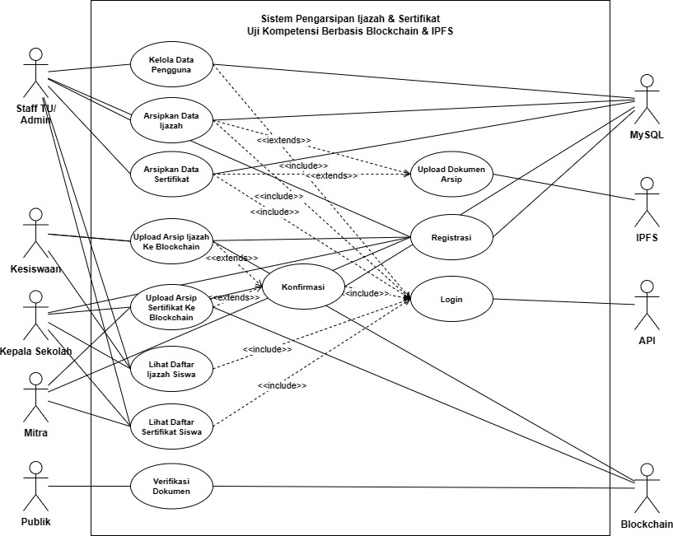
Gambar 3.16 Use Case Diagram

Identifikasi Aktor
Identifikasi Aktor merupakan orang, proses atau sistem lain yang berinteraksi dengan sistem yang akan dibangun. Berikut adalah aktor-aktor yang terdapat pada sistem yang dibangun dapat dilihat pada Tabel 3.11.
Tabel 3.11 Use Case Identifikasi Aktor

No | Aktor | Deskripsi
1 | Staff TU/Admin | Staff TU/Admin merupakan aktor yang memiliki hak akses untuk mengelola data pengguna untuk  kebutuhan autentikasi setiap aktor,

No | Aktor | Deskripsi
mengarsipkan dokumen ijazah dan sertifikat uji kompetensi, dan melihat daftar arsip ijazah dan sertifikat uji kompetensi yang telah
disimpan di database.
2 | Kesiswaan | Kesiswaan merupakan aktor yang memiliki hak akses untuk mengkonfirmasi data arsip ijazah siswa yang telah diarsipkan oleh aktor staff tata usaha/admin, mengupload data arsip ijazah siswa yang telah dikonfirmasi ke blockchain, dan melihat daftar arsip  ijazah yang telah diarsipkan.
3 | Kepala Sekolah | Kepala sekolah merupakan aktor yang memiliki hak akses untuk mengkonfirmasi data arsip ijazah dan sertifikat uji kompetensi yang telah diarsipkan oleh aktor staff tata usaha, melihat daftar arsip dari ijazah dan sertifikat uji kompetensi  yang telah dikonfirmasi.
4 | Mitra | Mitra merupakan aktor yang memiliki hak akses untuk mengkonfirmasi data arsip dari sertifikat uji kompetensi yang telah diarsipkan oleh pihak staff tata usaha, mengupload data arsip sertifikat ke blockchain, dan melihat daftar arsip dari sertifikat uji  kompetensi yang telah diarsipkan.

No | Aktor | Deskripsi
5 | Publik | Publik merupakan aktor yang berkepentingan terhadap dokumen ijazah dan sertifikat siswa seperti instansi atau perusahaan, wali murid ataupun bahkan siswa yang bersangkutan itu sendiri. Peran aktor publik ini dapat melakukan pencarian data arsip siswa ke jaringan blockchain melalui sistem yang sudah dibuat. Kemudian aktor dapat melihat hasil data arsip siswa yang telah tersimpan pada jaringan  blockchain.
6 | IPFS | IPFS merupakan aktor yang berperan untuk menyimpan dokumen lalu memberikan hasil dokumen tersebut kembali dalam bentuk hash ke sistem yang nantinya akan disimpan pada  database.
7 | API | API merupakan aktor yang berperan untuk menghubungkan sistem dengan database untuk menyimpan data pengguna, data arsip, serta memberikan izin untuk melakukan login ke sistem sesuai dengan  otoritas nya.
8 | Blockchain | Blockchain merupakan aktor yang berperan untuk menyimpan data  arsip ijazah dan arsip sertifikat uji

No | Aktor | Deskripsi
kompetensi agar tidak dapat diubah
ataupun dimanipulasi.
9 | MySQL | MySQL merupakan aktor yang berperan untuk menyimpan data kebutuhan autentikasi pengguna, serta data dari arsip ijazah dan  sertifikat uji kompetensi.

Identifikasi Use Case
Use case merupakan fungsionalitas yang disediakan sistem sebagai unit-unit yang saling bertukar pesan antar unit atau aktor. Berikut merupakan use case yang terdapat pada sistem yang akan dibangun dapat dilihat pada Tabel 3.12.
Tabel 3.12 Identifikasi Use Case

No | Use Case | Deskripsi
1 | Login | Fungsionalitas untuk melakukan login atau masuk ke dalam sistem  kredensial yang terdaftar.
2 | Registrasi | Fungsionalitas untuk melakukan pendaftaran pengguna untuk kepentingan autentikasi ke dalam  sistem.
3 | Kelola Data Pengguna | Fungsionalitas untuk mengelola data pengguna yang masuk ke dalam sistem berdasarkan hak  aksesnya.
4 | Arsipkan Data  Ijazah | Fungsionalitas untuk menyimpan  data arsip ijazah siswa ke database.

No | Use Case | Deskripsi
5 | Arsipkan Data Sertifikat | Fungsionalitas untuk menyimpan  data arsip sertifikat siswa ke database.
6 | Konfirmasi | Fungsionalitas untuk melakukan konfirmasi arsip dokumen ijazah  dan sertifikat uji kompetensi.
7 | Lihat Daftar Ijazah Siswa | Fungsionalitas untuk melihat daftar arsip ijazah siswa yang telah  tersimpan di database.
8 | Lihat Daftar Sertifikat Siswa | Fungsionalitas untuk melihat daftar arsip sertifikat uji komptensi siswa yang telah  tersimpan di database.
9 | Verifikasi Dokumen | Fungsionalitas untuk melakukan verifikasi pada arsip ijazah dan sertifikat uji kompetensi siswa  dalam jaringan blockchain.
10 | Upload Dokumen Arsip | Fungsionalitas untuk mengunggah dokumen ijazah atau sertifikat uji  kompetensi ke IPFS.
11 | Upload Arsip Ijazah ke Blockchain | Fungsionalitas untuk menyimpan data arsip ijazah yang telah dikonfirmasi ke dalam jaringan  blockchain.
12 | Upload Arsip Sertifikat ke Blockchain | Fungsionalitas untuk menyimpan data arsip sertifikat yang telah dikonfirmasi ke dalam jaringan  blockchain.

Skenario Use Case

Skenario use case mendeskripsikan langkah-langkah dan interaksi aktor dengan use case dari awal sampai akhir. Berikut merupakan skenario use case yang ada di dalam sistem yang dibangun:

Skenario Use Case Login Pengguna

Tabel 3.13 Skenario Use Case Login Pengguna

Identifikasi
Nama Use Case | Login
Aktor | Staff TU/Admin, Kesiswaan,  Kepala Sekolah, dan Mitra.
Deskripsi | Pengguna dapat masuk ke  halaman dashboard.
Kondisi Awal | Pengguna belum dapat mengakses halaman dashboard sehingga berada pada halaman  login.
Kondisi Akhir | Pengguna berhasil masuk ke dalam sistem sehingga diarahkan ke halaman  dashboard.
Skenario Utama
Aksi Aktor | Reaksi Sistem
1. Memasukkan email dan
password
2. Menekan tombol Login
3. Memverifikasi data login
pengguna ke database.
4. Memberikan akses ke
halaman dashboard sesuai hak akses pengguna yang login.
Skenario Alternatif

Identifikasi
Aktor | Sistem
1. Memasukkan email dan
password
2. Menekan tombol Login
3. Memverifikasi data login
pengguna ke database.
4. Menampilkan pesan email
dan password salah.

Skenario Use Case Registrasi Pengguna

Tabel 3.14 Skenario Use Case Registrasi Pengguna

Identifikasi
Nama Use Case | Registrasi Pengguna
Aktor | Staff Tata Usaha, Kesiswaan, Kepala Sekolah, Mitra dan  MySQL
Deskripsi | Pengguna melakukan pendaftaran akun untuk  kebutuhan autentikasi login.
Kondisi Awal | Pengguna belum memiliki akun sehingga perlu untuk mendaftarkan data pengguna  terlebih dahulu.
Kondisi Akhir | Pengguna berhasil didaftarkan dan dapat melakukan login ke  sistem
Skenario Utama
Aksi Aktor | Reaksi Sistem
1. Pengguna masuk ke
halaman registrasi pengguna.

Identifikasi
2. Pengguna memasukan data
registrasi pengguna.
3. Pengguna menekan tombol
registrasi.
4. Sistem melakukan validasi
data pendaftaran pengguna.
5. Sistem menampilkan pesan
pengguna berhasil didaftarkan.
Skenario Alternatif
Aktor | Sistem
1. Pengguna masuk ke
halaman registrasi pengguna.
2. Pengguna memasukkan data
registrasi pengguna.
3. Pengguna menekan tombol
registrasi.
4. Sistem melakukan validasi
data pendaftaran pengguna.
5. Sistem menampilkan pesan
pengguna gagal didaftarkan.

Skenario Use Case Kelola Data Pengguna

Tabel 3.15 Skenario Use Case Kelola Data Pengguna

Identifikasi
Nama Use Case | Kelola Data Pengguna
Aktor | Staff Tata Usaha dan MySQL
Deskripsi | Staff Tata Usaha dapat  mengelola akun pengguna yang telah di daftarkan.

Identifikasi
Kondisi Awal | Staff Tata Usaha belum  mendapatkan akun pengguna yang telah di daftarkan.
Kondisi Akhir | Staff Tata Usaha berhasil mengubah ataupun menghapus akun pengguna yang telah di  daftarkan.
Skenario Utama
Aksi Aktor | Reaksi Sistem
1. Staff Tata Usaha masuk ke
form edit data akun pengguna
2. Staff Tata Usaha mengubah
data akun pengguna.
3. Staff Tata Usaha menekan
tombol ubah data pengguna.
4. Sistem melakukan validasi data akun pengguna yang
diubah
5. Sistem menampilkan pesan
akun pengguna berhasil diubah.
Skenario Alternatif
Aktor | Sistem
1. Staff Tata Usaha masuk ke
halaman Kelola data pengguna.
2. Staff Tata Usaha menekan
tombol hapus akun pengguna.
3. Sistem menampilkan pesan validasi hapus data akun
pengguna.

Identifikasi
4. Sistem melakukan validasi
penghapusan data akun pengguna.
5. Sistem menampilkan pesan akun pengguna berhasil
dihapus.

Skenario Use Case Arsipkan Data Ijazah

Tabel 3.16 Skenario Use Case Arsipkan Data Ijazah

Identifikasi
Nama Use Case | Arsipkan Data Ijazah
Aktor | Staff TU/Admin, Kesiswaan, Kepala Sekolah, IPFS dan  MySQL
Deskripsi | Proses pengarsipan data ijazah  siswa beserta dokumen nya ke database.
Kondisi Awal | Data ijazah siswa beserta  dokumen nya belum tersimpan ke database.
Kondisi Akhir | Data ijazah siswa beserta dokumen nya tersimpan ke  database.
Skenario Utama
Aksi Aktor | Reaksi Sistem
1. Staff TU/Admin mengisi
keterangan dokumen ijazah yang akan diarsipkan.
2. Menekan tombol arsipkan

Identifikasi
3. IPFS mengkonversi
dokumen ijazah siswa menjadi sebuah hash file.
4. Menyimpan dokumen ijazah yang telah dikonversi beserta
detail keterangan ke database
5. Menampilkan pesan data
berhasil diarsipkan
6. Kesiswaan mengkonfirmasi bila data ijazah yang diarsipkan telah sesuai dengan
ketentuan.
7. Memperbarui status bahwa data arsip ijazah siswa telah
dikonfirmasi oleh Kesiswaan.
8. Menampilkan pesan data berhasil di konfirmasi oleh
Kesiswaan.
9. Kepala Sekolah mengkonfirmasi bila data ijazah yang diarsipkan telah
sesuai dengan ketentuan.
10. Memperbarui status bahwa data arsip ijazah siswa telah dikonfirmasi oleh Kepala
Sekolah.
11. Menampilkan pesan data
behasil di konfirmasi.
12. Menampilkan status
dikonfirmasi jika data telah

Identifikasi
dikonfirmasi oleh pihak
kesiswaan dan kepala sekolah
Skenario Alternatif
Aktor | Sistem
1. Staff TU/Admin mengisi keterangan dokumen ijazah yang akan di upload atau
diarsipkan.
2. Menekan tombol arsipkan
3. Menampilkan pesan data
arsip ijazah siswa gagal disimpan.

Skenario Use Case Arsipkan Data Sertifikat

Tabel 3.17 Skenario Use Case Arsipkan Data Sertifikat

Identifikasi
Nama Use Case | Arsipkan Data Sertifikat
Aktor | Staff TU/Admin, Kepala  Sekolah, Mitra, IPFS dan MySQL
Deskripsi | Proses pengarsipan data sertifikat uji kompetensi beserta  dokumen nya ke database.
Kondisi Awal | Data sertifikat uji kompetensi  belum tersimpan ke database.
Kondisi Akhir | Data sertifikat uji kompetensi  tersimpan ke database.
Skenario Utama
Aksi Aktor | Reaksi Sistem

Identifikasi
1. Staff TU/Admin mengisi
keterangan dokumen sertifikat yang akan diarsipkan.
2. Menekan tombol arsipkan
3. IPFS mengkonversi
dokumen sertifikat siswa menjadi sebuah hash file.
4. Menyimpan dokumen sertifikat yang telah dikonversi beserta detail keterangan ke
database.
5. Menampilkan pesan data
berhasil diarsipkan
6. Mitra mengkonfirmasi bila
data sertifikat yang diarsipkan telah sesuai dengan ketentuan.
7. Memperbarui status bahwa
data arsip sertifikat siswa telah dikonfirmasi oleh Mitra.
8. Menampilkan pesan data berhasil di konfirmasi oleh
Mitra.
9. Kepala Sekolah mengkonfirmasi bila data sertifikat yang diarsipkan telah
sesuai dengan ketentuan.
10. Memperbarui status bahwa data arsip sertifikat siswa telah dikonfirmasi oleh Kepala
Sekolah.

Identifikasi
11. Menampilkan pesan data
behasil di konfirmasi.
12. Menampilkan status dikonfirmasi jika data telah dikonfirmasi oleh pihak mitra
dan kepala sekolah
Skenario Alternatif
Aktor | Sistem
1. Staff TU/Admin mengisi keterangan dokumen sertifikat uji kompetensi yang akan di
upload atau diarsipkan.
2. Menekan tombol arsipkan
3. Menampilkan pesan data
sertifikat gagal disimpan.

Skenario Use Case Konfirmasi

Tabel 3.18 Skenario Use Case Konfirmasi

Identifikasi
Nama Use Case | Konfirmasi
Aktor | Kepala Sekolah, Kesiswaan,  Mitra, dan MySQL
Deskripsi | Pengguna mengkonfirmasi data  yang diarsipkan oleh Staff TU/Admin.
Kondisi Awal | Pengguna berada pada halaman  konfirmasi arsip.
Kondisi Akhir | Pengguna berhasil melakukan konfirmasi pada data yang telah  diarsipkan.

Identifikasi
Skenario Utama
Aksi Aktor | Reaksi Sistem
1. Pengguna masuk ke
halaman konfirmasi arsip.
2. Pengguna memilih setuju
atau tolak serta memasukkan pesan.
3. Memvalidasi konfirmasi
data arsip.
4. Sistem menampilkan pesan
berhasil dikonfirmasi.

Skenario Use Case Lihat Daftar Ijazah Siswa

Tabel 3.19 Skenario Use Case Lihat Daftar Ijazah Siswa

Identifikasi
Nama Use Case | Lihat Daftar Ijazah Siswa
Aktor | Staff TU/Admin, Kesiswaan,  Kepala Sekolah dan MySQL
Deskripsi | Pengguna dapat melihat daftar ijazah siswa yang telah  tersimpan di database.
Kondisi Awal | Pengguna berada pada halaman  daftar ijazah siswa.
Kondisi Akhir | Pengguna dapat melihat daftar ijazah siswa yang tersimpan di  database.
Skenario Utama
Aksi Aktor | Reaksi Sistem
1. Pengguna masuk ke halaman
daftar ijazah siswa

Identifikasi
2. Pengguna mem-filter daftar
ijazah sesuai dengan program keahliannya.
3. Menampilkan daftar ijazah siswa yang telah tersimpan di
database.

Skenario Use Case Lihat Daftar Sertifikat Siswa

Tabel 3.20 Skenario Use Case Lihat Daftar Sertifikat Siswa

Identifikasi
Nama Use Case | Lihat Daftar Sertifikat Uji  Kompetensi Siswa
Aktor | Staff TU/Admin, Kesiswaan,  Kepala Sekolah, Mitra, dan MySQL
Deskripsi | Pengguna dapat melihat daftar sertifikat uji kompetensi siswa yang telah tersimpan di  database.
Kondisi Awal | Pengguna berada pada halaman  daftar sertifikat uji kompetensi siswa.
Kondisi Akhir | Pengguna dapat melihat daftar  sertifikat uji kompetensi siswa yang tersimpan di database.
Skenario Utama
Aksi Aktor | Reaksi Sistem
1. Pengguna masuk ke halaman daftar sertifikat uji kompetensi
siswa

Identifikasi
2. Menampilkan daftar sertifikat uji kompetensi siswa yang telah tersimpan di
database.

Skenario Use Case Verifikasi Dokumen

Tabel 3.21 Skenario Use Case Verifikasi Dokumen

Identifikasi
Nama Use Case | Verifikasi Dokumen
Aktor | Publik
Deskripsi | Pengguna dapat melakukan  verifikasi dokumen ijazah dan sertifikat uji kompetensi.
Kondisi Awal | Pengguna berada pada halaman  verifikasi dokumen.
Kondisi Akhir | Pengguna dapat melihat hasil verifikasi dari dokumen yang  telah diterbitkan.
Skenario Utama
Aksi Aktor | Reaksi Sistem
1. Pengguna masuk ke
halaman verifikasi dokumen.
2. Pengguna memasukkan nomor ijazah atau nomor sertifikat ke kolom verifikasi
dokumen.
3. Pengguna menekan tombol verifikasi ijazah untuk memverifikasi nomor ijazah,
dan menekan tombol verifikasi

Identifikasi
sertifikat untuk memverifikasi
nomor sertifikat.
4. Menampilkan detail keterangan dari dokumen yang diverifikasi berdasarkan nomor
yang dimasukkan.

Skenario Use Case Upload Dokumen Arsip

Tabel 3.22 Skenario Use Case Upload Dokumen Arsip

Identifikasi
Nama Use Case | Upload Dokumen Arsip
Aktor | Staff TU/Admin dan IPFS
Deskripsi | Staff TU/Admin mengunggah  file arsip ijazah atau sertifikat uji kompetensi ke IPFS.
Kondisi Awal | Dokumen arsip ijazah atau sertifikat uji kompetensi belum  tersimpan ke IPFS.
Kondisi Akhir | Dokumen arsip ijazah atau sertifikat uji kompetensi telah  tersimpan ke IPFS.
Skenario Utama
Aksi Aktor | Reaksi Sistem
1. Staff TU/Admin memasukkan dokumen ijazah
atau sertifikat siswa ke sistem.
2. Mengirim dokumen untuk di
simpan ke IPFS
3. Menyimpan hasil hash file
dokumen.

Skenario Upload Arsip Ijazah ke Blockchain

Tabel 3.23 Skenario Upload Arsip Ijazah ke Blockchain

Identifikasi
Nama Use Case | Upload Arsip Ijazah ke  Blockchain
Aktor | Kesiswaan dan Blockchain
Deskripsi | Kesiswaan menyimpan data arsip ijazah siswa ke dalam  Blockchain.
Kondisi Awal | Data arsip ijazah siswa belum  disimpan ke dalam Blockchain
Kondisi Akhir | Data arsip ijazah siswa telah  tersimpan di dalam Blockchain.
Skenario Utama
Aksi Aktor | Reaksi Sistem
1. Kesiswaan menekan tombol
upload
2. Smart contract melakukan
validasi data arsip ijazah siswa.
3. Smart contract menyimpan
data arsip ijazah siswa ke Blockchain
4. Menampilkan pesan berhasil
disimpan ke Blockchain.

Skenario Upload Arsip Sertifikat ke Blockchain

Tabel 3.24 Skenario Upload Arsip Sertifikat ke Blockchain

Identifikasi
Nama Use Case | Upload Arsip Sertifikat ke  Blockchain
Aktor | Kesiswaan dan Blockchain
Deskripsi | Kesiswaan menyimpan data arsip sertifikat siswa ke dalam  Blockchain.
Kondisi Awal | Data arsip sertifikat siswa belum disimpan ke dalam  Blockchain
Kondisi Akhir | Data arsip sertifikat siswa telah  tersimpan di dalam Blockchain.
Skenario Utama
Aksi Aktor | Reaksi Sistem
1. Kesiswaan menekan tombol
upload
2. Smart contract melakukan validasi data arsip sertifikat
siswa.
3. Smart contract menyimpan
data arsip sertifikat siswa ke Blockchain
4. Menampilkan pesan berhasil
disimpan ke Blockchain.

Activity Diagram
Activity Diagram menggambarkan aliran kerja atau aktivitas dari sebuah sistem, proses bisnis atau menu yang ada pada perangkat lunak. Penggambaran activity diagram memiliki kemiripan dengan flowchart diagram.

- Activity Diagram Login
Berikut merupakan activity diagram dari login pengguna dapat dilihat pada Gambar 3.17.
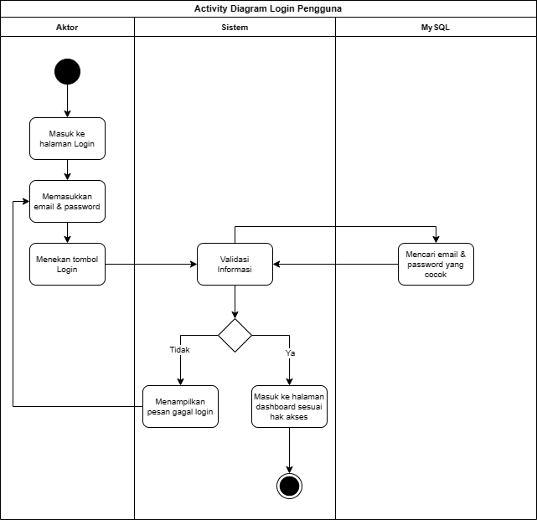

Gambar 3.17 Activity Diagram Login Pengguna

- Activity Diagram Registrasi Pengguna

Berikut merupakan activity diagram dari registrasi pengguna dapat dilihat pada Gambar 3.18.

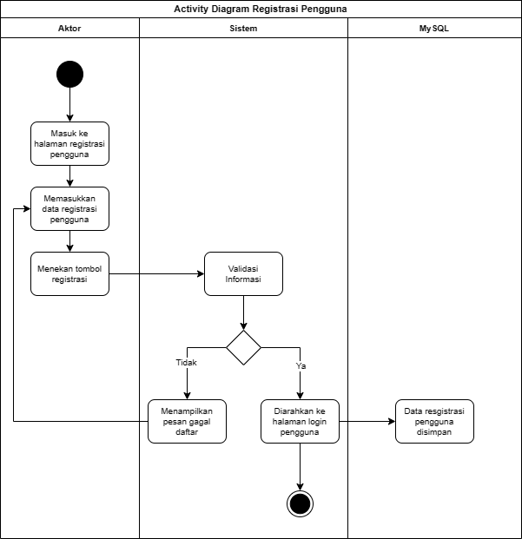

Gambar 3.18 Activity Diagram Registrasi Pengguna

- Activity Diagram Kelola Data Pengguna
Berikut merupakan activity diagram dari kelola data pengguna dapat dilihat pada Gambar 3.19.

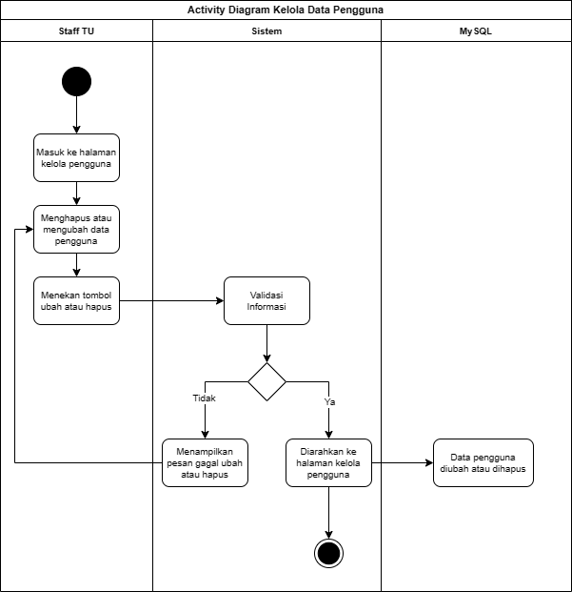

Gambar 3.19 Activity Diagram Kelola Data Pengguna

- Activity Diagram Arsipkan Data Ijazah
Berikut merupakan activity diagram dari pengarsipan ijazah siswa dapat dilihat pada Gambar 3.20.

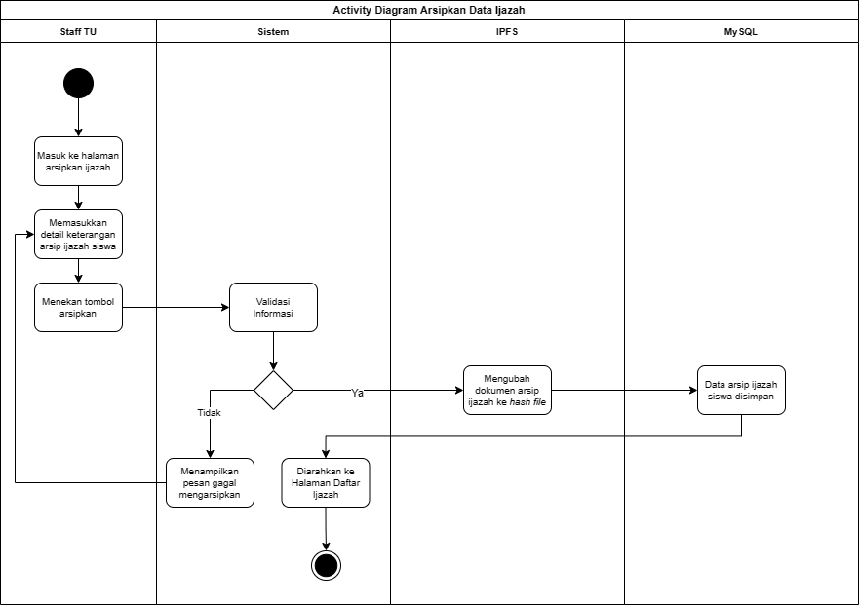

Gambar 3.20 Activity Diagram Arsipkan Data Ijazah

- Activity Diagram Arsipkan Data Sertifikat
Berikut merupakan activity diagram dari pengarsipan sertifikat uji kompetensi siswa dapat dilihat pada Gambar 3.21.

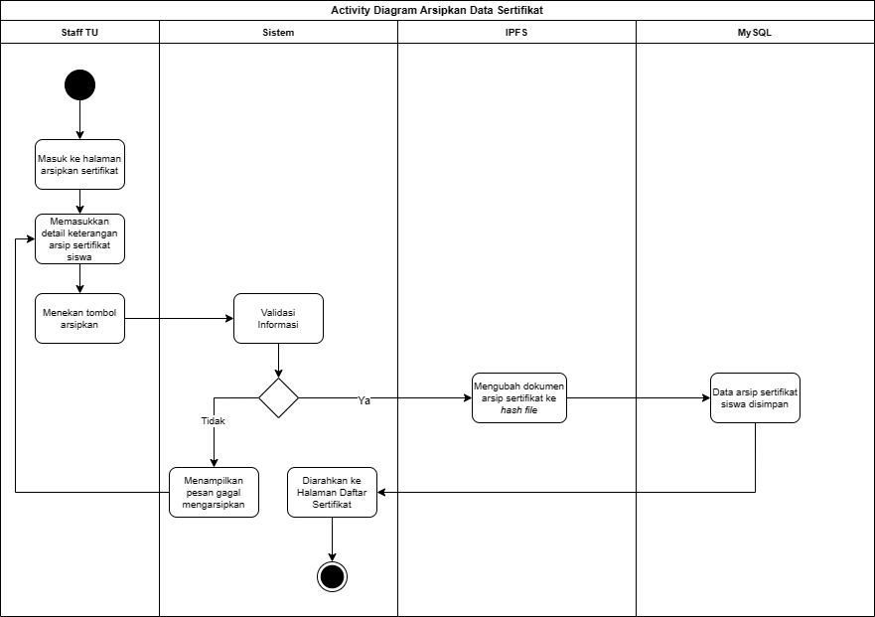

Gambar 3.21 Activity Diagram Upload Arsip Sertifikat Ujikom

- Activity Diagram Konfirmasi
Berikut merupakan activity diagram dari konfirmasi arsip ijazah atau sertifikat uji kompetensi dapat dilihat pada Gambar 3.22.

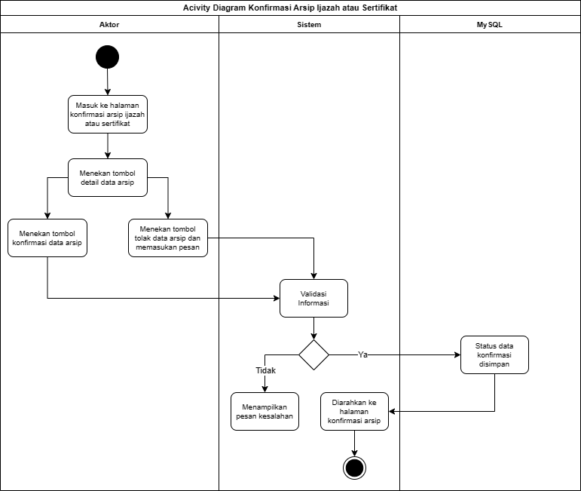

Gambar 3.22 Konfirmasi Arsip Ijazah atau Sertifikat Siswa

- Activity Diagram Daftar Ijazah Siswa
Berikut merupakan activity diagram dari daftar ijazah siswa dari database ke sistem dapat dilihat pada Gambar 3.23.

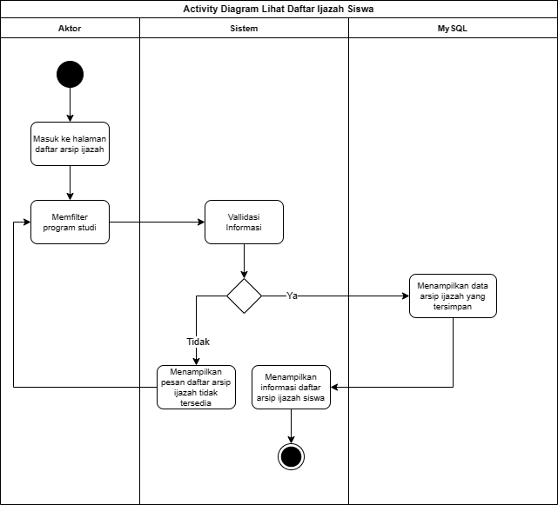

Gambar 3.23 Activity Diagram Daftar Ijazah Siswa

- Activity Diagram Daftar Sertifikat Siswa
Berikut merupakan activity diagram dari lihat daftar sertifikat uji kompetensi siswa dari database ke sistem dapat dilihat pada Gambar 3.24.

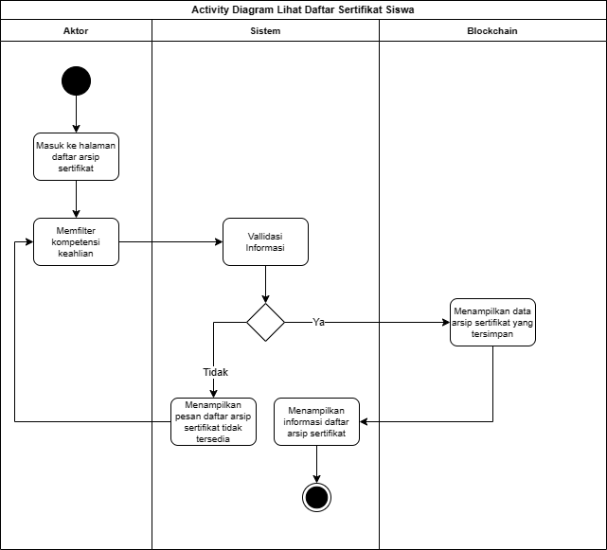

Gambar 3.24 Activity Diagram Daftar Sertifikat Siswa

- Activity Diagram Verifikasi Dokumen
Berikut merupakan activity diagram dari verifikasi dokumen ijazah ataupun sertifikat uji kompetensi dapat dilihat pada Gambar 3.25.

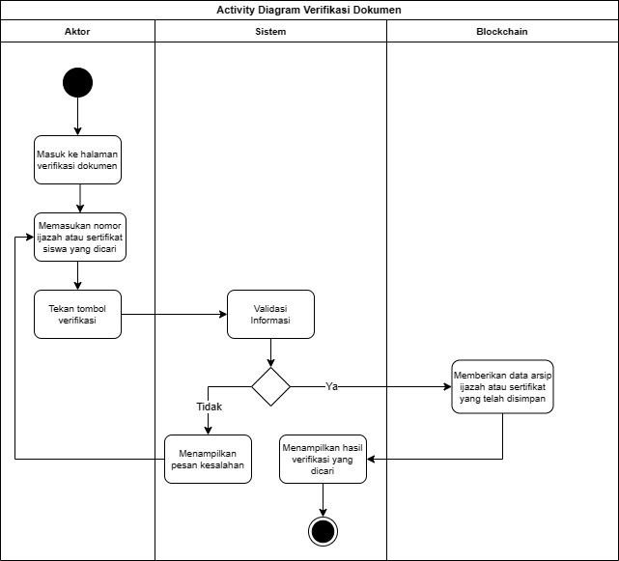

Gambar 3.25 Activity Diagram Verifikasi Dokumen

- Activity Diagram Upload Arsip Dokumen
Berikut merupakan activity diagram dari upload arsip dokumen ijazah ataupun sertifikat uji kompetensi dapat dilihat pada Gambar 3.26.

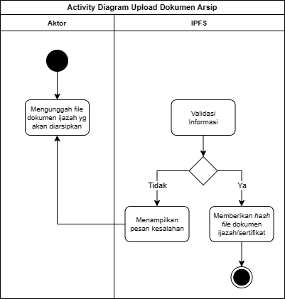

Gambar 3.26 Activity Diagram Upload Arsip Dokumen

- Activity Diagram Upload Arsip Ijazah ke Blockchain
Berikut merupakan activity diagram dari upload arsip ijazah siswa ke blockchain dapat dilihat pada Gambar 3.27.

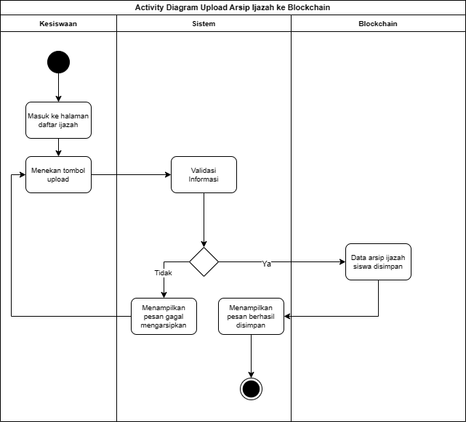

Gambar 3.27 Activity Diagram Upload Arsip Ijazah ke Blockchain

- Activity Diagram Upload Arsip Sertifikat ke Blockchain
Berikut merupakan activity diagram dari upload arsip sertifikat siswa ke blockchain dapat dilihat pada Gambar 3.28.

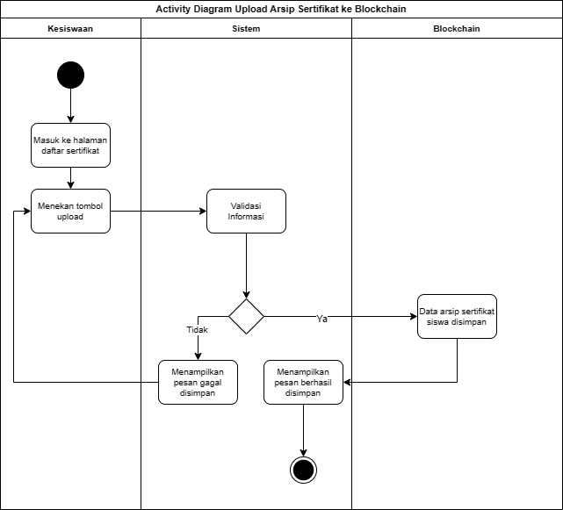

Gambar 3.28 Activity Diagram Upload Arsip Sertifikat ke Blockchain

Sequence Diagram
Sequence Diagram menggambarkan perilaku objek pada use case dengan mendeskripsikan waktu hidup objek dan pesan (message) yang dikirimkan dan diterima antar objek.
- Sequence Diagram Login
Berikut merupakan sequence diagram dari login pengguna dapat dilihat pada Gambar 3.29.

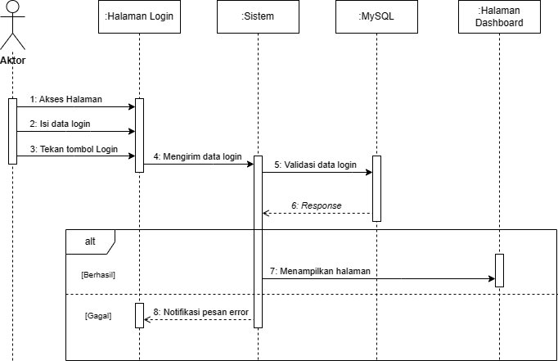

Gambar 3.29 Sequence Diagram Login Pengguna

- Sequence Diagram Registrasi Pengguna
Berikut merupakan sequence diagram dari registrasi pengguna dapat dilihat pada Gambar 3.30.
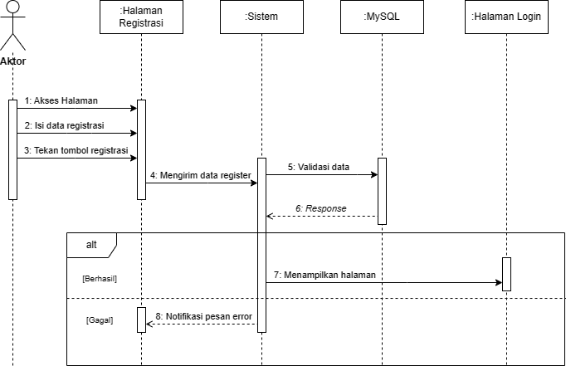

Gambar 3.30 Sequence Diagram Registrasi Pengguna

- Sequence Diagram Kelola Data Pengguna

Berikut merupakan sequence diagram dari kelola data pengguna dapat dilihat pada Gambar 3.31.
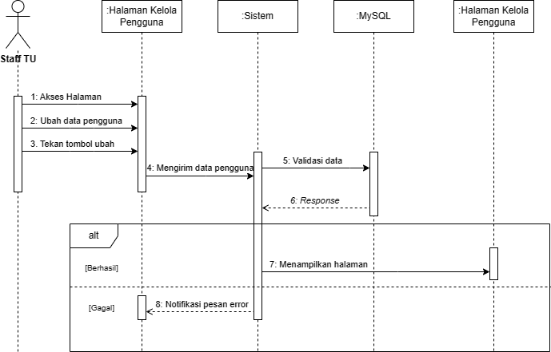

Gambar 3.31 Sequence Diagram Kelola Data Pengguna

- Sequence Diagram Arsipkan Data Ijazah
Berikut merupakan sequence diagram dari pengarsipan data arsip ijazah siswa dapat dilihat pada Gambar 3.32.
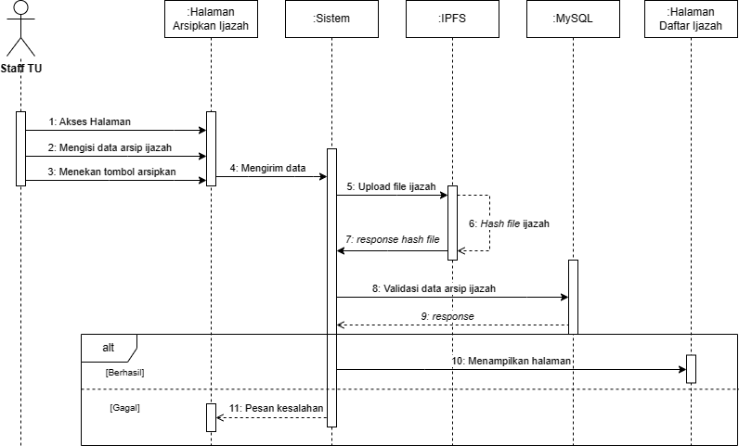

Gambar 3.32 Sequence Diagram Arsipkan Data Ijazah

- Sequence Diagram Arsipkan Data Sertifikat

Berikut merupakan sequence diagram dari pengarsipan data sertifikat uji kompetensi siswa dapat dilihat pada Gambar 3.33.
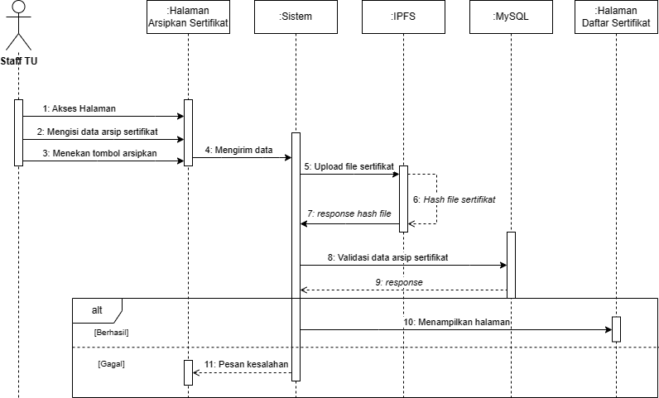

Gambar 3.33 Sequence Diagram Arsipkan Data Sertifikat

- Sequence Diagram Konfirmasi

Berikut merupakan sequence diagram dari konfirmasi data arsip ijazah ataupun sertifikat uji kompetensi siswa dapat dilihat pada Gambar 3.34.

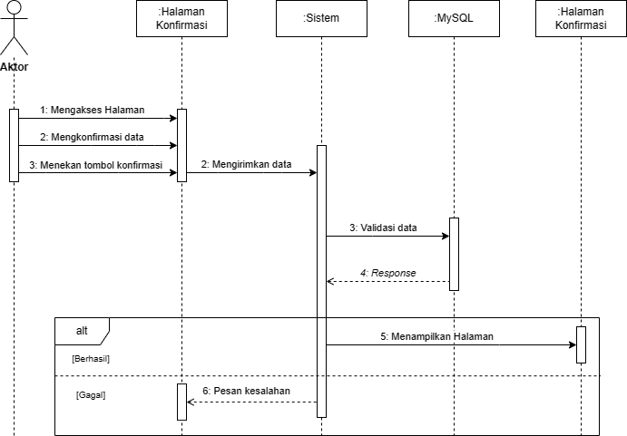

Gambar 3.34 Sequence Diagram Konfirmasi

- Sequence Diagram Daftar Ijazah Siswa
Berikut merupakan sequence diagram dari daftar ijazah siswa dapat dilihat pada Gambar 3.35.

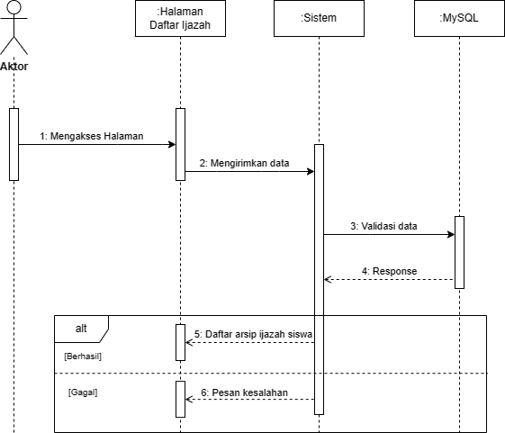

Gambar 3.35 Sequence Diagram Daftar Ijazah Siswa

- Sequence Diagram Daftar Sertifikat Uji Siswa
Berikut merupakan sequence diagram dari daftar sertifikat uji kompetensi siswa dapat dilihat pada Gambar 3.36.

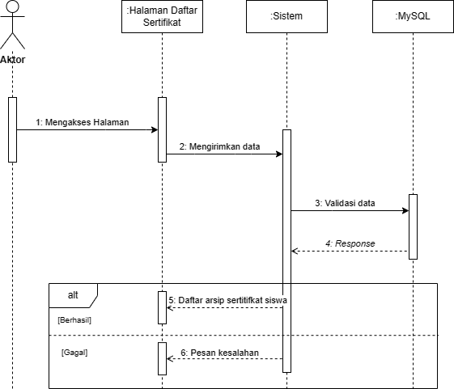

Gambar 3.36 Sequence Diagram Daftar Sertifikat Siswa

- Sequence Diagram Verifikasi Dokumen
Berikut merupakan sequence diagram dari verifikasi dokumen arsip ijazah ataupun sertifikat uji kompetensi siswa dari blockchain dapat dilihat pada Gambar 3.37.

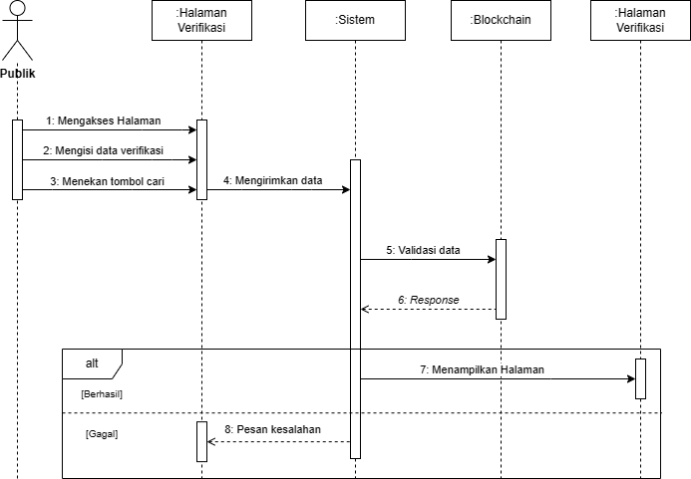

Gambar 3.37 Sequence Diagram Verifikasi Dokumen

- Sequence Diagram Upload Arsip Ijazah ke Blockchain
Berikut merupakan sequence diagram dari upload data arsip ijazah siswa ke blockchain dapat dilihat pada Gambar 3.38.
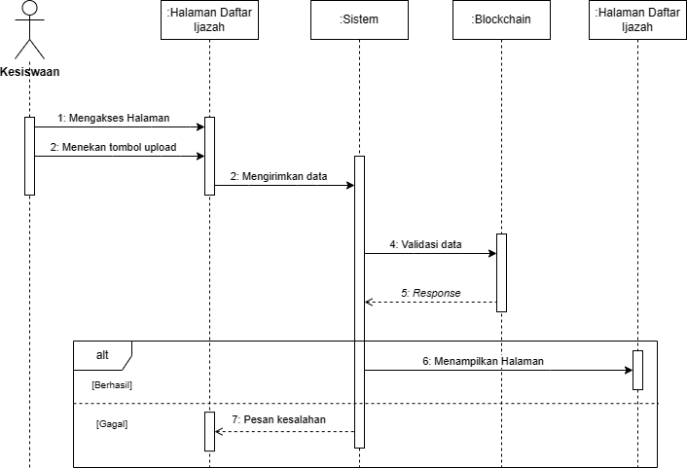

Gambar 3.38 Sequence Diagram Upload Arsip Ijazah ke Blockchain

- Sequence Diagram Upload Arsip Sertifikat ke Blockchain

Berikut merupakan sequence diagram dari upload data arsip sertifikat siswa ke blockchain dapat dilihat pada Gambar 3.39.
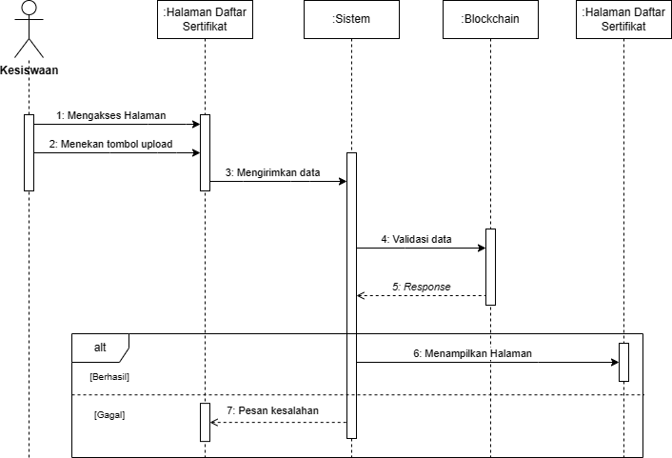

Gambar 3.39 Sequence Diagram Upload Arsip Sertifikat ke Blockchain

Class Diagram
Class Diagram menggambarkan sebuah struktur dan relasi antar objek-objek yang ada pada sistem. Struktur ini meliputi atribut-atribut dan metode-metode yang ada pada masing-masing class. Hubungannya dari masing-masing class yang ada dapat dilihat pada Gambar 3.37.

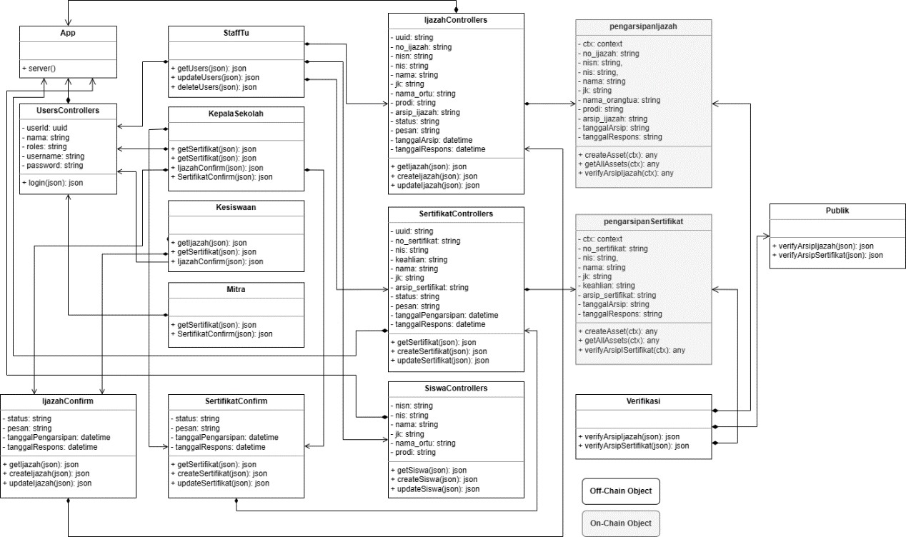

Gambar 3.40 Class Diagram Sistem yang Dibangun

Berikut merupakan keterangan class diagram dari sistem yang akan dibangun pada Gambar 3.40, dapat dilihat pada tabel 3.25.
Tabel 3.25 Keterangan Class Diagram

No | Nama Class | Keterangan
1 | App | Class untuk menampilkan aplikasi.
2 | UsersControllers | Class untuk mengelola data pengguna.
3 | SiswaControllers | Class untuk mengelola data siswa.
4 | IjazahControllers | Class untuk mengelola data pengarsipan  ijazah siswa.
5 | SertifikatControllers | Class untuk mengelola data pengarsipan  sertifikat uji kompetensi siswa
6 | IjazahConfirm | Class untuk mengelola data ijazah yang  telah dikonfirmasi.
7 | SertifikatConfirm | Class untuk mengelola data sertifikat yang  telah dikonfirmasi.
8 | pengarsipanIjazah | Smart contract untuk mengelola data  ijazah siswa ke blockchain.

No | Nama Class | Keterangan
9 | pengarsipanSertifikat | Smart contract untuk mengelola data  sertfikat uji kompetensi siswa ke blockchain.
10 | Verifikasi | Class untuk memverifikasi data arsip sertifikat dan ijazah siswa yang telah  disimpan di jaringan blockchain.

Analisis Kebutuhan Non-Fungsional
Analisis kebutuhan non-fungsional meliputi analisis kebutuhan perangkat keras serta analisis kebutuhan perangkat lunak. Adapun kebutuhan non-fungsional untuk menjalankan aplikasi ini meliputi kebutuhan perangkat keras, kebutuhan perangkat lunak, kebutuhan data dan pengguna sistem yang akan menggunakan aplikasi. Analisis kebutuhan non- fungsional bertujuan agar aplikasi yang dibangun dapat digunakan sesuai dengan kebutuhan pengguna aplikasi dalam mencari informasi yang dibutuhkan.

Analisis Kebutuhan Perangkat Keras
Spesifikasi komputer yang digunakan untuk menjalankan sistem sangat berpengaruh kepada kelancaran penggunaan sistem yang dibuat, adapun spesifikasi perangkat keras yang digunakan untuk membangun sistem ini adalah sebagai berikut.
Spesifikasi perangkat keras yang digunakan dalam pembangunan aplikasi ini adalah:
Tabel 3.26 Spesifikasi minimum perangkat keras

No | Perangkat Keras | Spesifikasi
1 | Processor | Intel Core i5 Gen7 @2.50GHz
2 | VGA | AMD Radeon R5
3 | RAM | 8 GB (Single)
4 | Harddisk | 1 TB

No | Perangkat Keras | Spesifikasi
5 | SSD (NVME) | 500 GB

Analisis Kebutuhan Perangkat Lunak
Adapun spesifikasi perangkat lunak yang digunakan untuk membangun sistem ini adalah sebagai berikut. Spesifikasi perangkat keras yang digunakan dalam pembangunan aplikasi ini adalah:
Tabel 3.27 Spesifikasi Perangkat Lunak yang Digunakan

No | Perangkat Lunak | Spesifikasi
1 | Sistem Operasi | Windows 10, Ubuntu 22.04
2 | Web Browser | Chrome, Microsoft Edge
3 | Visual Studio Code | Versi 1.77.1
4 | Node.js | Versi 18.17.0
5 | Docker | Versi 20.10.23
6 | Hyperledger Fabric | Versi 2.5.3

Analisis Kebutuhan Pengguna
Pada analisis ini bertujuan untuk mendefinisikan siapa pengguna dari sistem yang akan dibangun. Pengguna yang dimaskud harus sesuai dengan karakteristik dan memiliki kemampuan dalam menjalankan sistem tersebut. Karakteristik pengguna dari aplikasi sistem pengarsipan ijazah dan sertifikat uji kompetensi dapat dilihat pada Tabel 3.25.
Tabel 3.28 Analisis Kebutuhan Pengguna

Pengguna | Roles | Karakteristik yang  Dibutuhkan
Staff TU/Admin | Admin | - Mampu  mengoperasikan komputer atau laptop  - Staff Bagian Tata  Usaha

Pengguna | Roles | Karakteristik yang  Dibutuhkan
3) Mampu
mengoperasikan website sistem pengarsipan ijazah dan sertifikat uji
kompetensi
Kesiswaan | Kesiswaan | - Mampu  mengoperasikan komputer atau laptop  - Mampu  mengoperasikan website sistem pengarsipan ijazah dan sertifikat uji  kompetensi
Kepala Sekolah | Kepala Sekolah | - Mampu  mengoperasikan komputer atau laptop  - Mampu  mengoperasikan website sistem pengarsipan ijazah dan sertifikat uji  kompetensi
Mitra | Mitra | - Mampu  mengoperasikan komputer atau laptop  - Perusahaan sertifikasi yang bermitra dengan SMK Ma’arif Terpadu Cicalengka  - Mampu  mengoperasikan website sistem pengarsipan ijazah

Pengguna | Roles | Karakteristik yang  Dibutuhkan
dan sertifikat uji
kompetensi
Publik | Publik | - Mampu  mengoperasikan komputer atau laptop  - Memiliki dokumen ijazah atau sertifikat siswa terkait untuk verifikasi dokumen.  - Mampu  mengoperasikan website sistem pengarsipan ijazah dan sertifikat uji  kompetensi

Perancangan Sistem
Perancangan Sistem bertujuan untuk menspesifikasikan aspek-aspek teknik yang menjadi solusi dalam perencanaan. Pada tahap ini perancangan akan didefinisikan secara detail untuk mengatasi masalah-masalah yang lebih teknis, berkaitan dengan kegiatan implementasi seperti perancangan menu, perancangan antarmuka, perancangan pesan, dan jaringan semantik.

Perancangan Menu
Perancangan struktur menu merupakan gambaran alur pemakaian aplikasi. Perancangan struktur menu dari aplikasi ini dapat dilihat pada gambar-gambar berikut:

Struktur Menu Staff Tata Usaha/Admin
Berikut merupakan struktur menu pada staff tata usaha/admin dari sistem yang akan dibangun dapat dilihat pada Gambar 3.41.

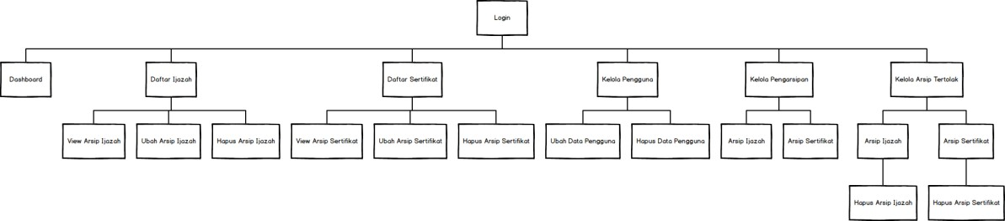

Gambar 3.41 Struktur Menu Staff Tata Usaha/Admin

Struktur Menu Kepala Sekolah
Berikut merupakan struktur menu pada kepala sekolah dari sistem yang akan dibangun dapat dilihat pada Gambar 3.42.
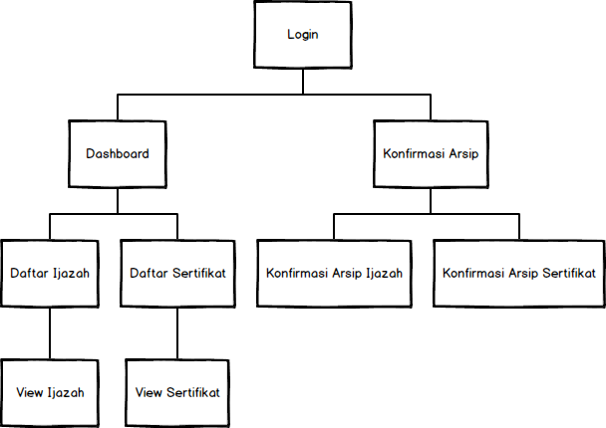

Gambar 3.42 Struktur Menu Siswa

Struktur Menu Kesiswaan
Berikut merupakan struktur menu pada kesiswaan dari sistem yang akan dibangun dapat dilihat pada Gambar 3.43.

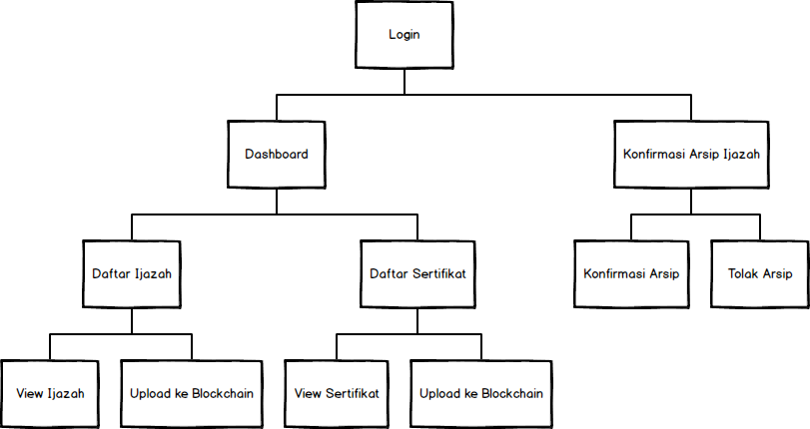

Gambar 3.43 Struktur Menu Kesiswaan

Struktur Menu Mitra
Berikut merupakan struktur menu pada mitra dari sistem yang akan dibangun dapat dilihat pada Gambar 3.44.
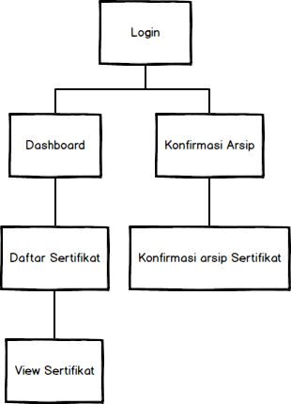

Gambar 3.44 Struktur Menu Mitra

Struktur Menu Publik
Berikut merupakan struktur menu pada publik (instansi, perusahaan atau wali) dari sistem yang akan dibangun dapat dilihat pada Gambar 3.45.

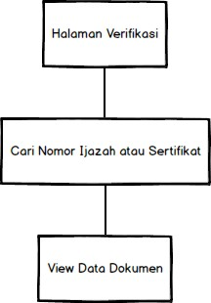

Gambar 3.45 Struktur Menu Publik

Perancangan Antarmuka
Perancangan antarmuka bertujuan untuk memberikan gambaran tentang aplikasi yang akan dibangun, sehingga mempermudah dalam melakukan implementasi aplikasi serta memudahkan dalam pembuatan aplikasi.
      - Antarmuka Halaman Login
Berikut merupakan tampilan antarmuka dari halaman login pengguna yang dapat dilihat pada Gambar 3.46.
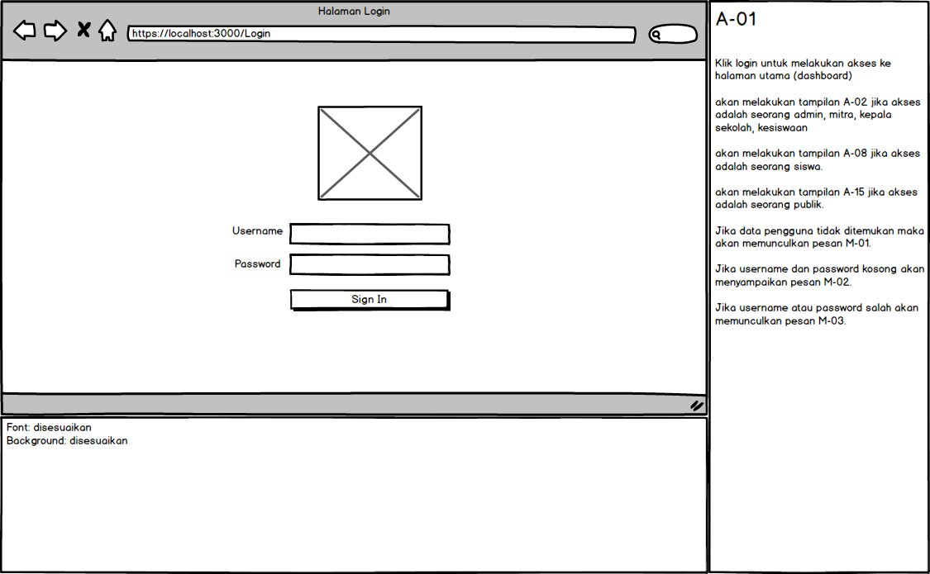

Gambar 3.46 Antarmuka Halaman Login

      - Antarmuka Halaman Dashboard Staff TU, Kesiswaan, Mitra, dan Kepala Sekolah
Berikut merupakan tampilan antarmuka dari halaman dashboard bila yang mengakses adalah seorang staff tata usaha atau admin yang dapat dilihat pada Gambar 3.47.
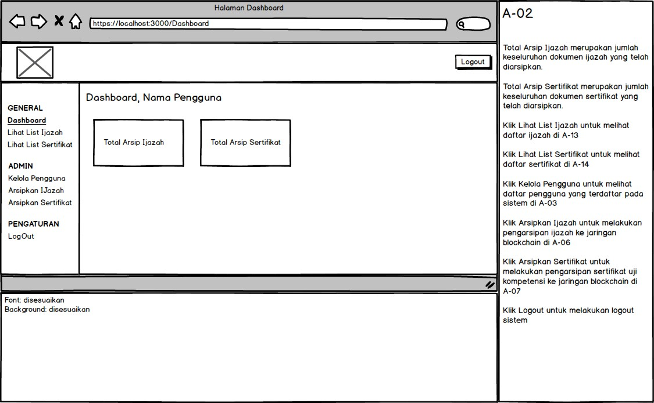

Gambar 3.47 Antarmuka Halaman Dashboard Admin

      - Antarmuka Halaman Kelola Pengguna
Berikut merupakan tampilan antarmuka dari halaman kelola pengguna yang mana hanya dapat diakses oleh seorang admin atau staff tata usaha yang dapat dilihat pada Gambar 3.48.

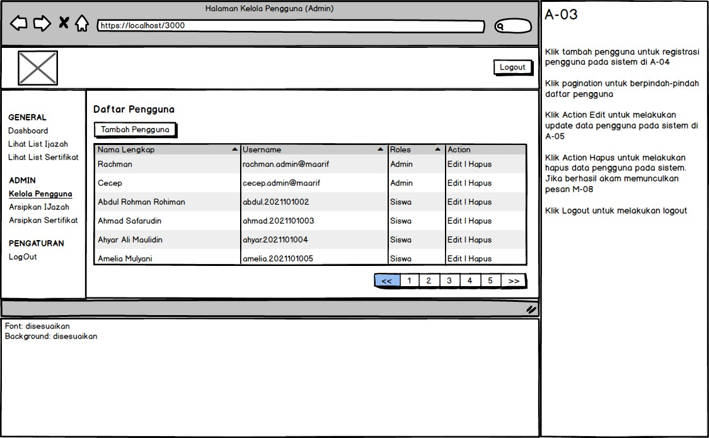

Gambar 3.48 Antarmuka Halaman Daftar Pengguna Admin

      - Antarmuka Halaman Register Pengguna
Berikut merupakan tampilan antarmuka dari halaman form registerasi pengguna sistem yang mana hanya dapat diakses oleh seorang admin atau staff tata usaha yang dapat dilihat pada Gambar 3.49.
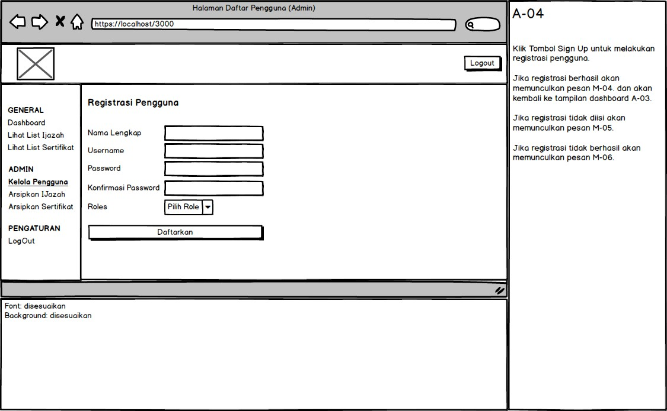

Gambar 3.49 Antarmuka Halaman Form Registrasi Pengguna

      - Antarmuka Ubah Data Pengguna

Berikut merupakan tampilan antarmuka dari halaman ubah data pengguna yang mana hanya dapat diakses oleh seorang admin atau staff tata usaha yang dapat dilihat pada Gambar 3.50.
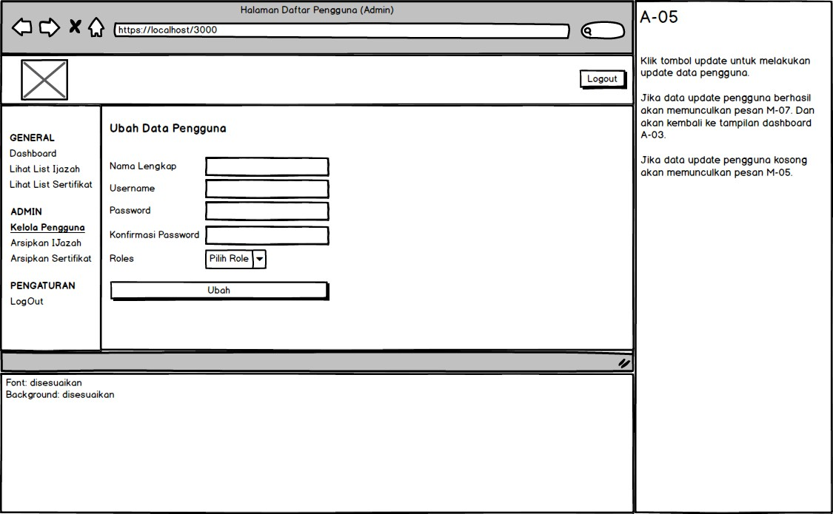
Gambar 3.50 Antarmuka Halaman Form Edit Data Pengguna

      - Antarmuka Halaman Arsipkan Ijazah
Berikut merupakan tampilan antarmuka dari halaman upload ijazah ke jaringan blockchain yang mana hanya dapat diakses oleh seorang admin atau staff tata usaha yang dapat dilihat pada Gambar 3.51.

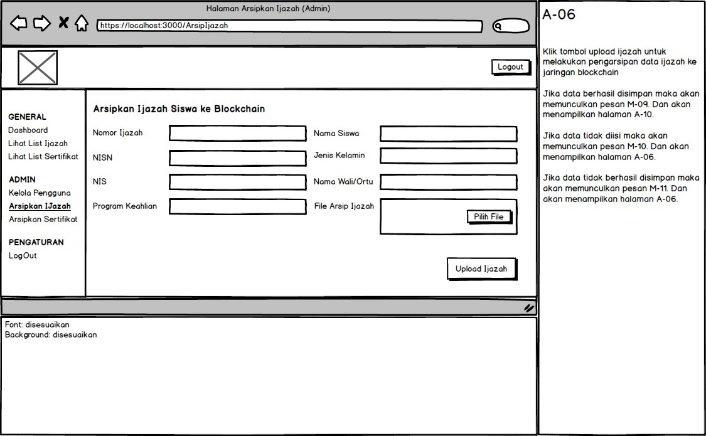

Gambar 3.51 Antarmuka Halama Upload Ijazah

      - Antarmuka Halaman Arsipkan Sertifikat
Berikut merupakan tampilan antarmuka dari halaman upload sertifikat uji kompetensi ke jaringan blockchain yang mana hanya dapat diakses oleh seorang admin atau staff tata usaha yang dapat dilihat pada Gambar 3.52.
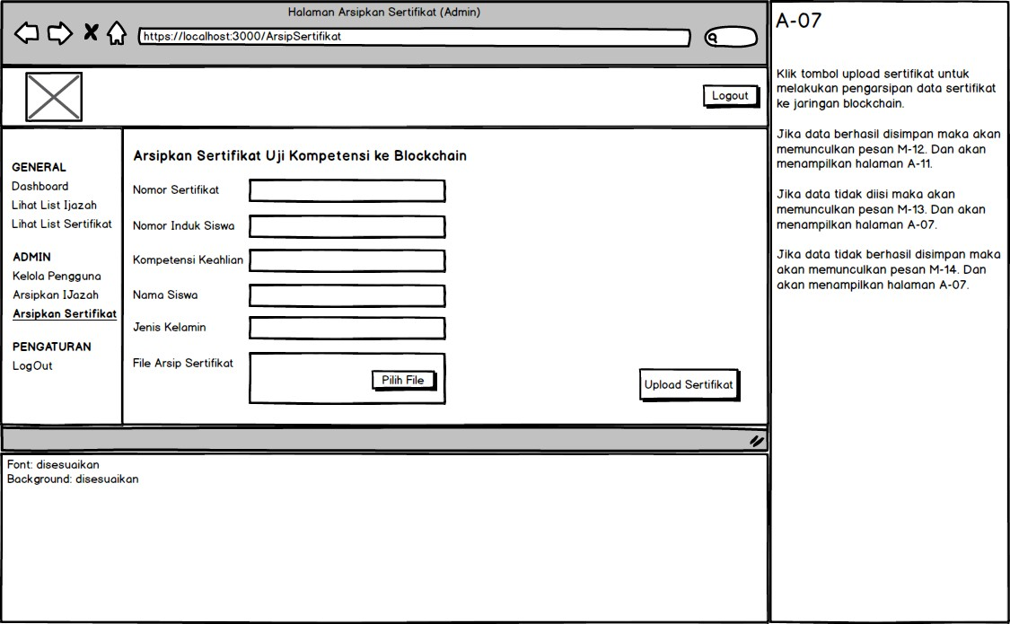

Gambar 3.52 Antarmuka Halaman Upload Sertifikat

      - Antarmuka Halaman Konfirmasi Arsip Ijazah Kepala Sekolah

Berikut merupakan tampilan antarmuka dari halaman konfirmasi arsip ijazah yang mana hanya dapat diakses oleh seorang kepala sekolah yang dapat dilihat pada Gambar 3.53.
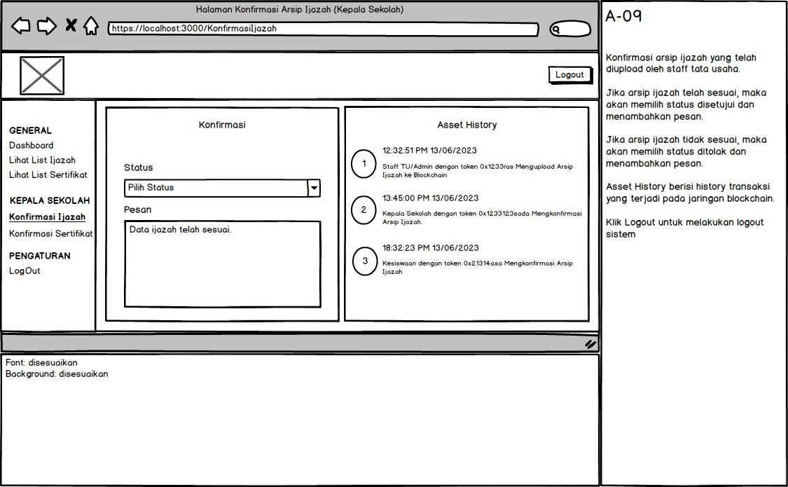

Gambar 3.53 Antarmuka Halaman Konfirmasi Arsip Ijazah

      - Antarmuka Halaman Konfirmasi Sertifikat Ujikom Kepala Sekolah Berikut merupakan tampilan antarmuka dari halaman konfirmasi arsip sertifikat ujikom yang mana hanya dapat diakses
oleh seorang kepala sekolah yang dapat dilihat pada Gambar 3.54.

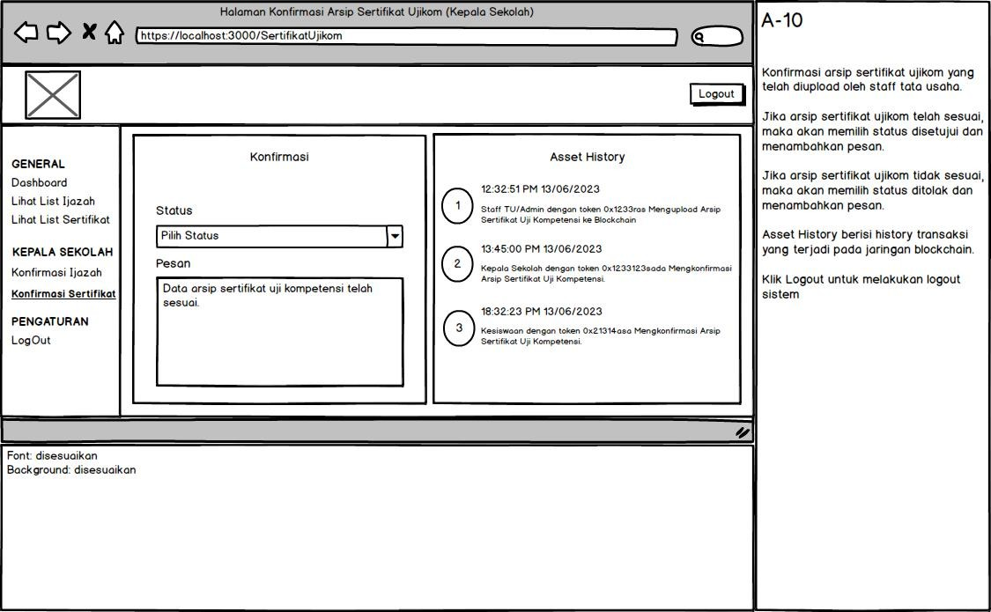

Gambar 3.54 Antarmuka Halaman Konfirmasi Sertifikat Ujikom Kepala Sekolah

      - Antarmuka Halaman Konfirmasi Sertifikat Ujikom Mitra
Berikut merupakan tampilan antarmuka dari halaman konfirmasi arsip sertifikat ujikom yang mana hanya dapat diakses oleh seorang mitra sertifikasi yang dapat dilihat pada Gambar 3.55.
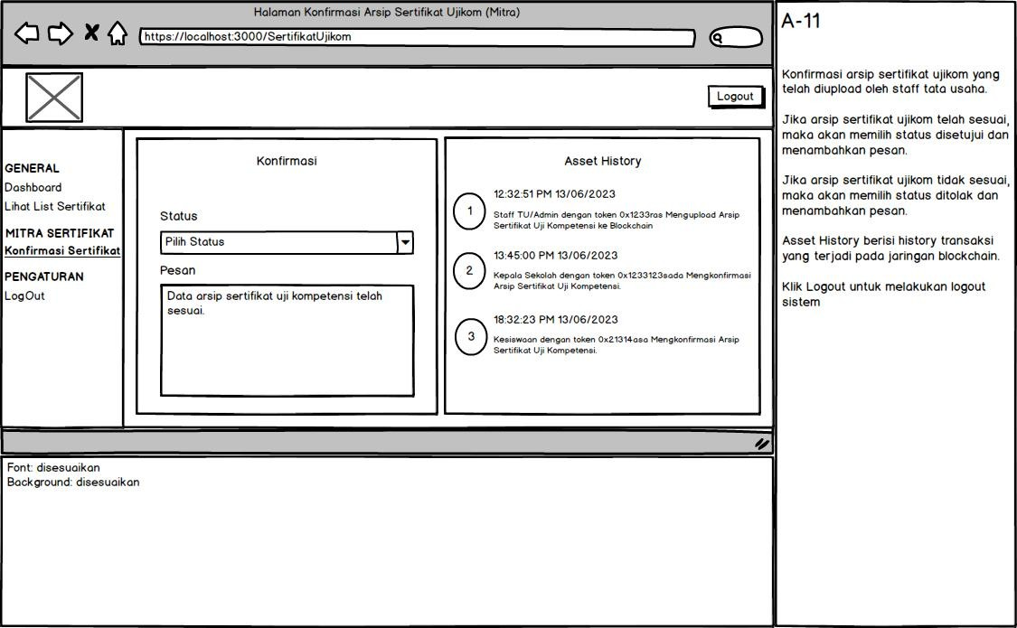

Gambar 3.55 Antarmuka Halaman Sertifikat Uji Kompetensi Mitra

      - Antarmuka Halaman Konfirmasi Arsip Ijazah Kesiswaan

Berikut merupakan tampilan antarmuka dari halaman konfirmasi arsip ijazah yang mana hanya dapat diakses oleh seorang kesiswaan yang dapat dilihat pada Gambar 3.56.
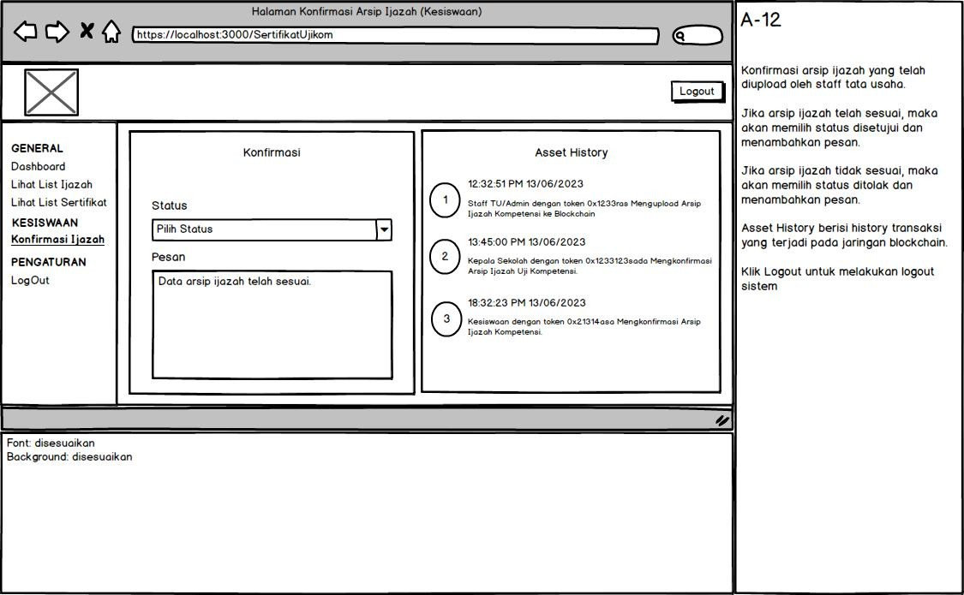

Gambar 3.56 Antarmuka Halaman Konfirmasi Ijazah Kesiswaan

      - Antarmuka Halaman Lihat List Ijazah
Berikut merupakan tampilan antarmuka dari halaman konfirmasi lihat list ijazah yang mana dapat diakses oleh kepala sekolah, kesiswaan, dan staff tata usaha/admin yang dapat dilihat pada Gambar 3.57.

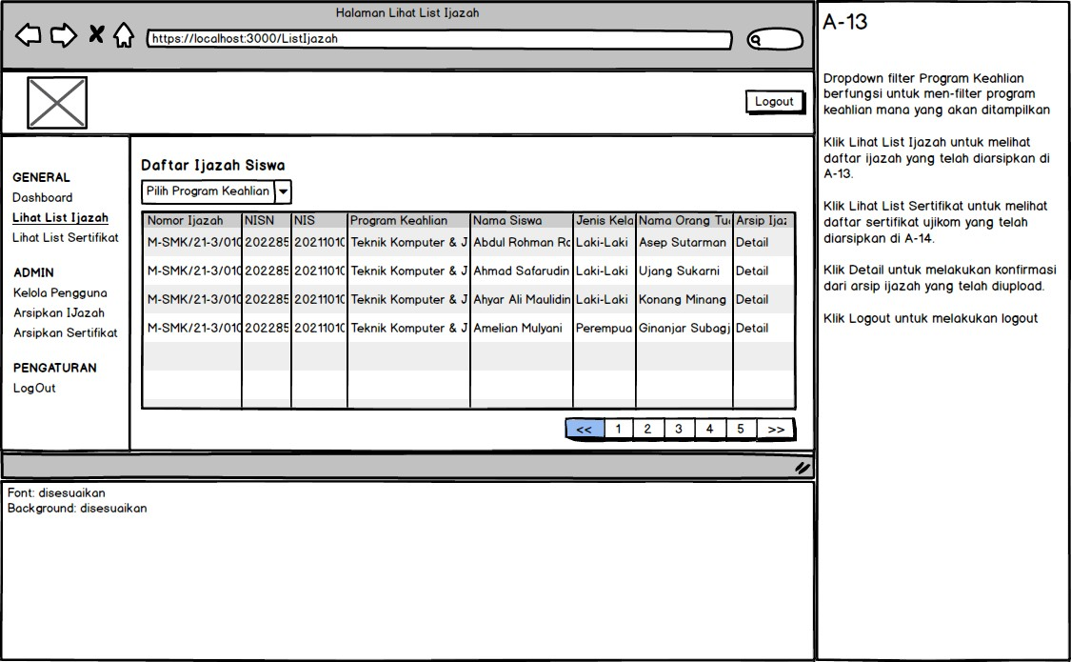

Gambar 3.57 Antarmuka Halaman Lihat List Ijazah

      - Antarmuka Halaman Lihat List Sertifikat Uji Kompetensi
Berikut merupakan tampilan antarmuka dari halaman konfirmasi lihat list sertifikat uji kompetensi yang mana dapat diakses oleh kepala sekolah, kesiswaan, dan staff tata usaha/admin, dan mitra yang dapat dilihat pada Gambar 3.58.
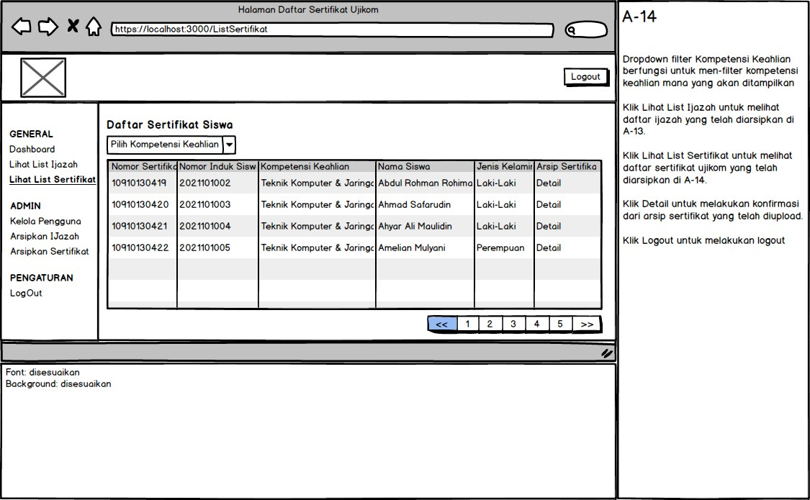

Gambar 3.58 Antarmuka Halaman Lihat List Sertifikat Uji Kompetensi

      - Antarmuka Halaman Verifikasi Dokumen

Berikut merupakan tampilan antarmuka dari halaman verifikasi dokumen siswa yang mana hanya hanya dapat diakses oleh publik (instansi, perusahaan atau wali) yang dapat dilihat pada Gambar 3.59.
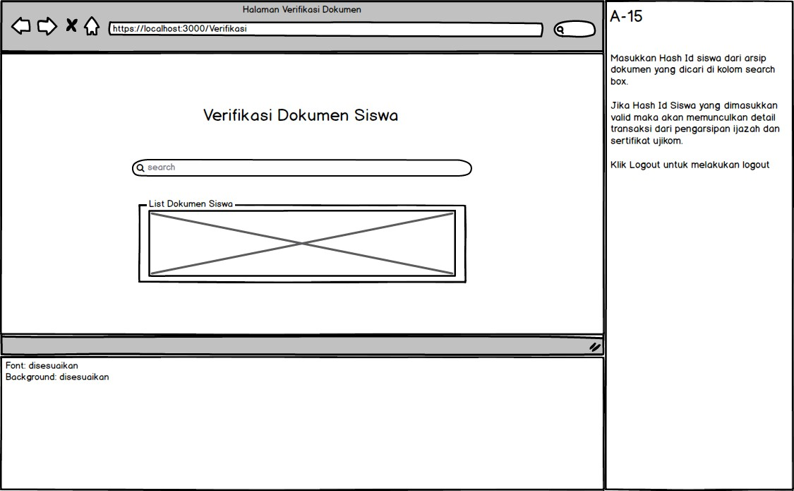

Gambar 3.59 Antarmuka Halaman Verifikasi Dokumen Siswa

Perancangan Pesan
Perancangan pesan pada aplikasi yang dibangun terdiri dari perancangan pesan notifikasi. Perancangan pesan pada sistem yang dibangun ditunjukkan pada Tabel 3.24.
Tabel 3.29 Perancangan Pesan

Nama Pesan | Isi Pesan
M-01 | Format email tidak valid, silahkan ulangi
M-02 | Email atau password salah, silahkan ulangi
M-03 | Email dan password tidak boleh kosong
M-04 | Registrasi pengguna berhasil
M-05 | Data registrasi pengguna tidak boleh kosong
M-06 | Data pengguna berhasil diubah
M-07 | Data pengguna berhasil dihapus
M-08 | Data arsip ijazah tidak boleh kosong, silahkan diisi

Nama Pesan | Isi Pesan
M-09 | Data ijazah siswa berhasil diarsipkan!
M-10 | Data arsip ijazah gagal diarsipkan, silahkan ulangi
M-11 | Data arsip ijazah berhasil diubah!
M-12 | Data arsip ijazah berhasil dihapus!
M-13 | Data arsip sertifikat uji kompetensi tidak boleh  kosong, silahkan diisi
M-14 | Data sertifikat uji kompetensi siswa berhasil  diarsipkan!
M-15 | Data arsip sertifikat gagal diarsipkan, silahkan ulangi
M-16 | Data arsip sertifikat berhasil diubah!
M-17 | Data arsip sertifikat berhasil dihapus!
M-18 | Data arsip ijazah siswa berhasil dikonfirmasi oleh  kepala sekolah
M-19 | Data arsip ijazah siswa ditolak oleh kepala sekolah
M-20 | Data arsip ijazah siswa berhasil dikonfirmasi oleh  kesiswaan
M-21 | Data arsip sertifikat siswa berhasil dikonfirmasi oleh  kepala sekolah
M-22 | Data arsip sertifikat siswa ditolak oleh kepala  sekolah
M-23 | Data arsip sertifikat siswa berhasil dikonfirmasi oleh  mitra
M-24 | Data arsip ijazah siswa berhasil diarsipkan ke  blockchain, ID Transaksi: {Respons}
M-25 | Data arsip sertifikat siswa berhasil diarsipkan ke  blockchain, ID Transaksi: {Respons}
M-26 | Nomor data arsip ijazah yang dimasukkan tidak valid
M-27 | Nomor data arsip sertifikat yang dimasukkan tidak  valid

Jaringan Semantik
Tahap selanjutnya yaitu membuat jaringan semantik, yaitu penggambaran grafis yang menunjukkan relasi antar objek-objek. Adapun jaringan semantik yang menggambarkan kontrol sistem yang dibangun dapat dilihat pada Gambar 3.59.
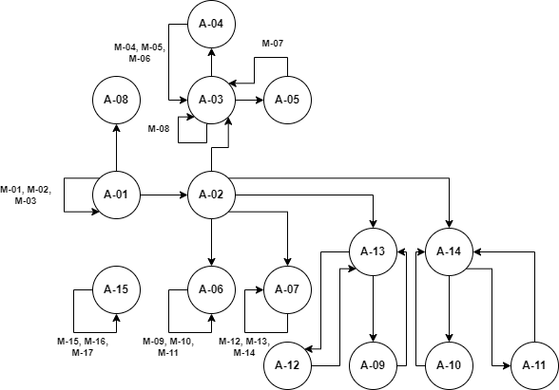

Gambar 3.60 Jaringan Semantik

